Unix/Linux体系及编程实验

实验报告

选课序号 | 27
姓名： | 海子亮
学号： | 2220222043
专业班级： | 软件工程2022-1班

目录
Unix/Linux体系及编程实验 1
实验一：构建个人主页 3
1、实验目的 3
2、实验内容 3
3、实验步骤 3
4、实验结果 4
5、实验分析 5
实验二：Linux命令环境下C/C++语言实践 6
1、实验目的 6
2、实验内容 6
3、实验步骤 7
4、实验结果 10
5、实验分析 13
实验三：shell编程初步 15
1、实验目的 15
2、实验内容 15
3、实验步骤 16
4、实验结果 25
5、实验分析 31

实验一：构建个人主页

1、实验目的
l 网页制作；
l 熟悉 Linux FTP or scp 拷贝；
l 熟悉 apache 权限配置。

2、实验内容
l 创建个人主页；
l 用 FTP 或 scp 上传服务器；
l chmod 设置目录权限；
l Web 访问

实验步骤

1. 准备工作
1、安装或配置开发环境：确保本地安装有文本编辑器（如 VSCode、Sublime Text）和浏览器，用于网页制作和调试。
2、确保服务器已安装并启动 Apache 服务，并可通过浏览器访问。
确认有服务器的 FTP 或 SSH 登录权限。

2.网页制作
1、使用 HTML/CSS 创建个人主页，包括标题、个人信息、图片展示等内容。
2、在网页中加入适当的图片和样式表，提升视觉效果。

3.上传网页文件
使用以下两种方式之一将本地文件上传到服务器：
1）FTP：使用 ftp 命令或工具（如 psftp）上传网页文件到服务器指定目录。
2）SCP：使用命令：scp index.html soft2043@172.27.71.136:~/public.html 将网页文件上传到服务器中个人目录下的public_html文件夹。

4.设置权限
1、登录服务器后，进入存放网页文件的目录。
2、使用 chmod 命令设置文件和目录权限，确保网页可以被 Apache 服务器访问： chmod -R 755 ./public_html

5.配置Apache
教学服务器已配置好，不是本实验内容。

6.Web 访问测试
在浏览器中访问服务器地址，输入：172.27.71.136/~soft2043，检查个人主页是否正确加载，并访问主页。

实验结果
- “public_html”文件夹下目录如下图所示：
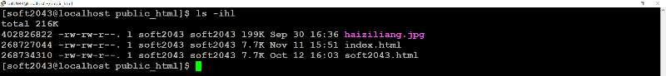
- “index.html”如下图所示：
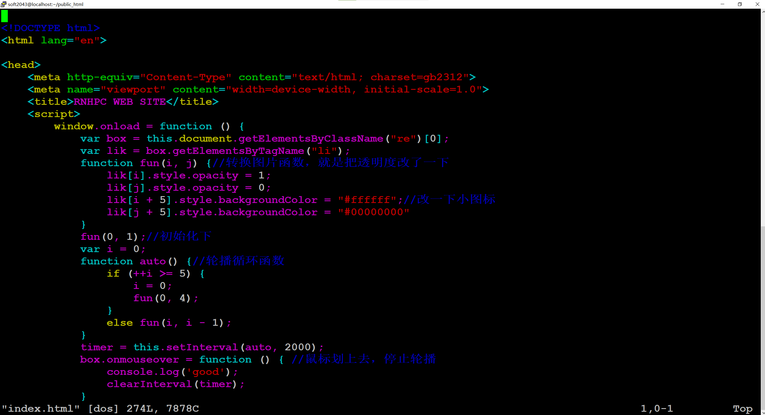
- 个人主页展示（172.27.71.136/~soft2043）如下图所示：


实验分析

1、难点与解决方法
1）文件上传失败
由于网络问题或权限限制，SCP 上传可能失败，通过检查网络连通性和确保有上传权限解决问题。
2）权限不足导致网页无法访问
使用 chmod 命令为文件和目录设置了合适的权限（755），确保网页能够正常加载。

2、改进空间
1）增强页面交互性：可以使用 JavaScript 添加动态效果，例如点击事件或动画过渡。
2）增强安全性：通过设置更严格的权限和验证方式，防止文件被恶意修改或删除。

3、学习收获
1）熟悉了 FTP 和 SCP 等文件传输工具的使用方法。
2）理解了权限对 Linux文件系统（Web服务）的重要性，熟悉了使用Vim编辑的操作，熟悉了相关编辑命令。
本次实验帮助我掌握了从网页制作到服务器部署的完整流程，并进一步熟悉了 Linux 系统下文件传输与权限设置的操作方法。通过实验，了解了在服务器环境中如何配置和发布网页，为日后开发和部署提供了宝贵的实践经验，也为后续Linux体系及编程的学习奠定了基础

实验二：Linux命令环境下C/C++语言实践

1、实验目的
Ø 用 C/C++构造一个简单的 shell；
Ø 理解 shell 程序的功能；
Ø 加深 shell 的使用；
Ø 掌握基本的 makefile 方法。

2、实验内容
Ø 基本任务 1：用 C/C++编写一个简单的shell程序，实现以下基本的命令。
1) 浏览目录和文件的各种属性 ls 及 ls -l（可以不支持其他参数）
2) 回显命令 echo
3) 显示文件内容 cat
4) 创建目录 mkdir
5) 删除文件 rm
6) 切换目录 cd
7) 显示当前目录 pwd
8) 文字统计 wc
Ø 基本任务 2：每一条命令单独对应一个源程序文件，不允许所有命令写在单
独一个文件。
Ø 基本任务 3：写一个makefile来管理源代码，并写清楚 make 编译和运行的
过程。
Ø 选做任务
Ø 任何你想实现的其它命令。
Ø 提供友好的人机界面：例如提供命令列表、命令查询、命令帮助等。
Ø Advanced shell 功能：
1) 输入输出重定向，例如：./a.out > output.txt
2) 支持多管道命令，例如：./a.out | ./b.out | ./c.out
3) 支持后台运行命令，例如：ls | wc &
4) 其它：参考 GNU bash 提供的功能。
Ø 参考程序：
Ø man 手册，例如：
1) man 2 stat
//获取文件数据结构；
2) man readdir
//获取目录数据结构
Ø 网上资源

3、实验步骤

1. 环境搭建
- 安装必要的开发工具，如 `gcc` 和 `make`。
- 创建实验所需的文件夹~/lab2，分别存放源代码、编译文件和可执行文件。

2. 代码编写
- 按照基本任务的要求，为每个命令单独编写对应的 C/C++ 源代码文件：

- `ls` 和 `ls -l`：实现目录浏览和文件属性查看功能。

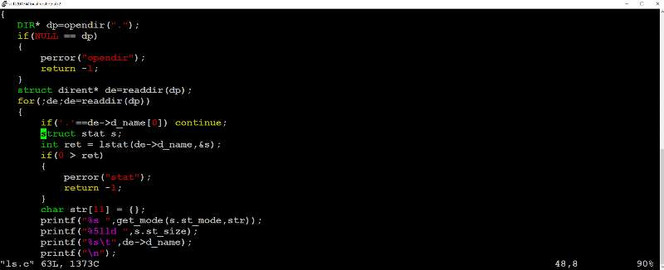

- `echo`：实现输入文本回显功能。

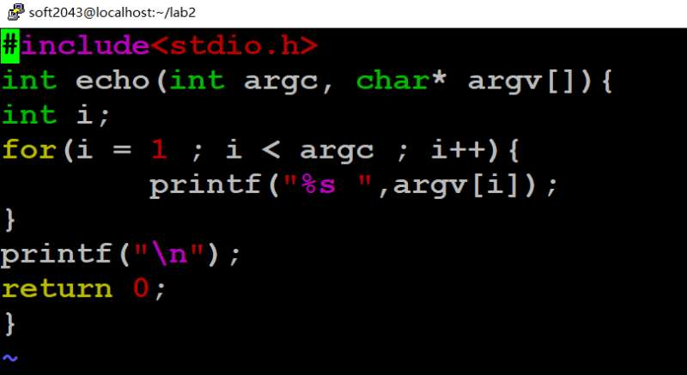

- `cat`：实现文件内容的显示功能。
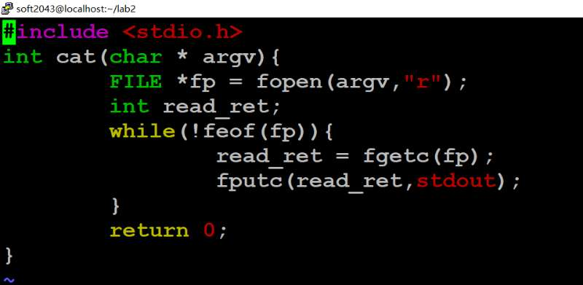

- `wc`：实现文件的文字统计功能。

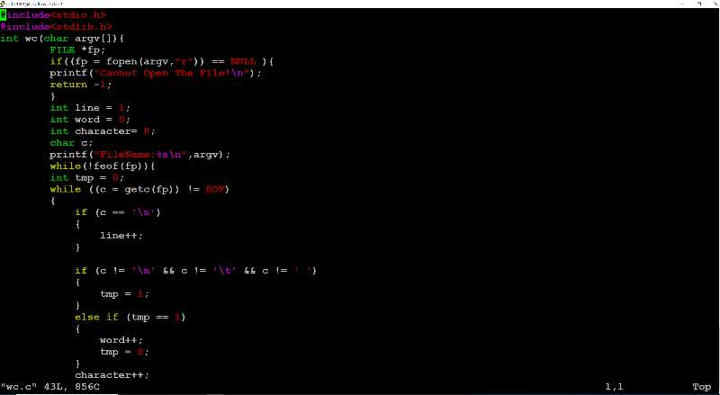

- `mkdir`：实现新目录的创建功能。
- `cd`：实现工作目录的切换功能。
- `pwd`：实现当前工作目录的显示功能。
- `rm`：实现文件删除功能。
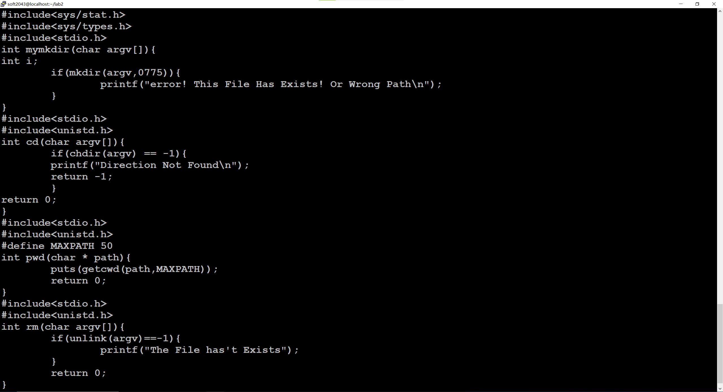

选做任务实现
- 增加友好的命令帮助功能（help.c）

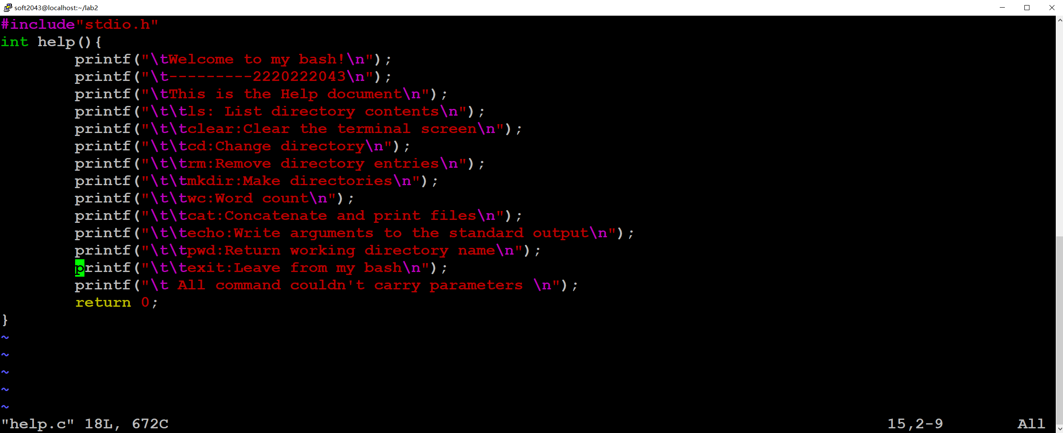

3. makefile 编写

- 编写 `makefile`，定义每个源文件的编译规则。
- 设置默认目标，确保通过 `make` 命令能自动编译所有命令。
- 添加清理规则，使用 `make clean` 移除编译生成的临时文件。
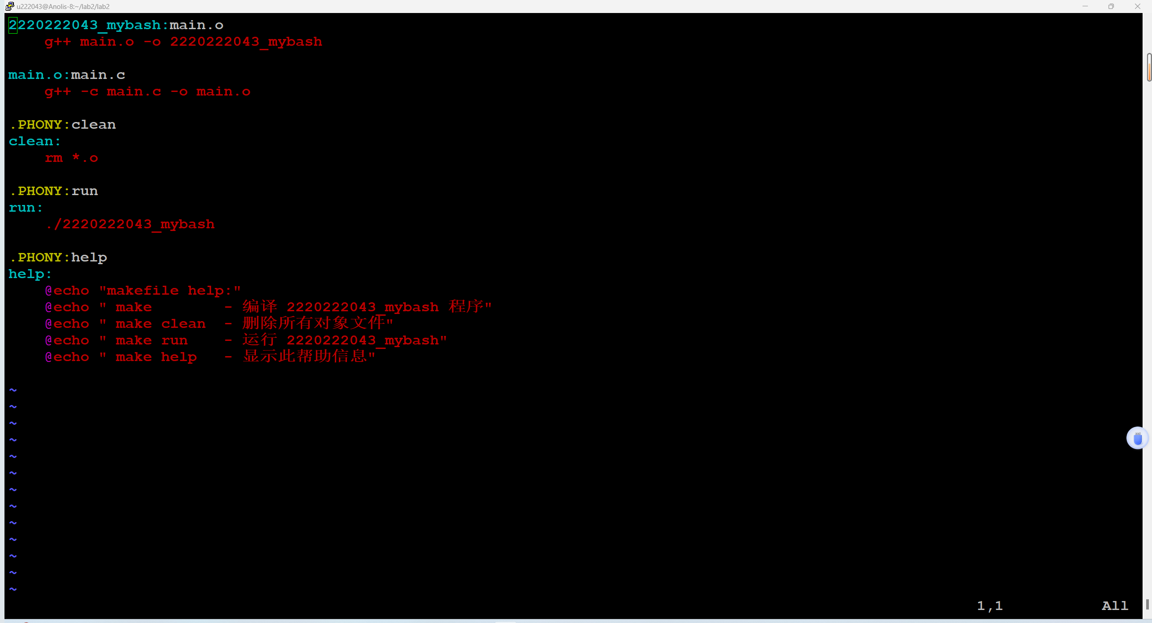

4、实验结果

1. 基本功能
- 成功实现了基本任务中的所有功能：
- `ls` 和 `ls -l` 能正确显示当前目录下的文件及其属性。
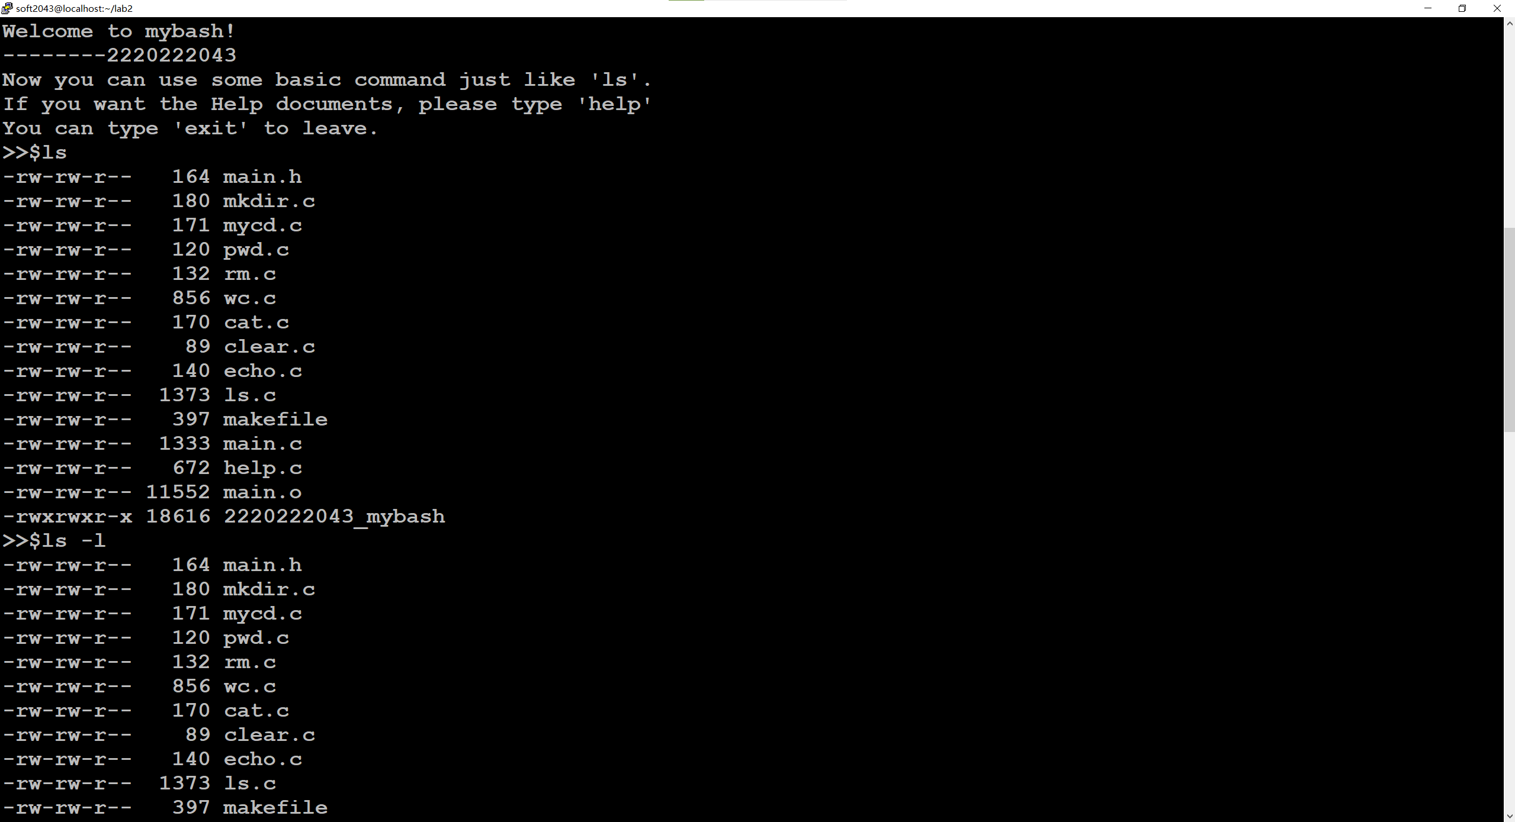

- `echo` 能回显输入的字符串。
- `cat` 能显示指定文件的内容。
- `mkdir` 成功创建了新目录。

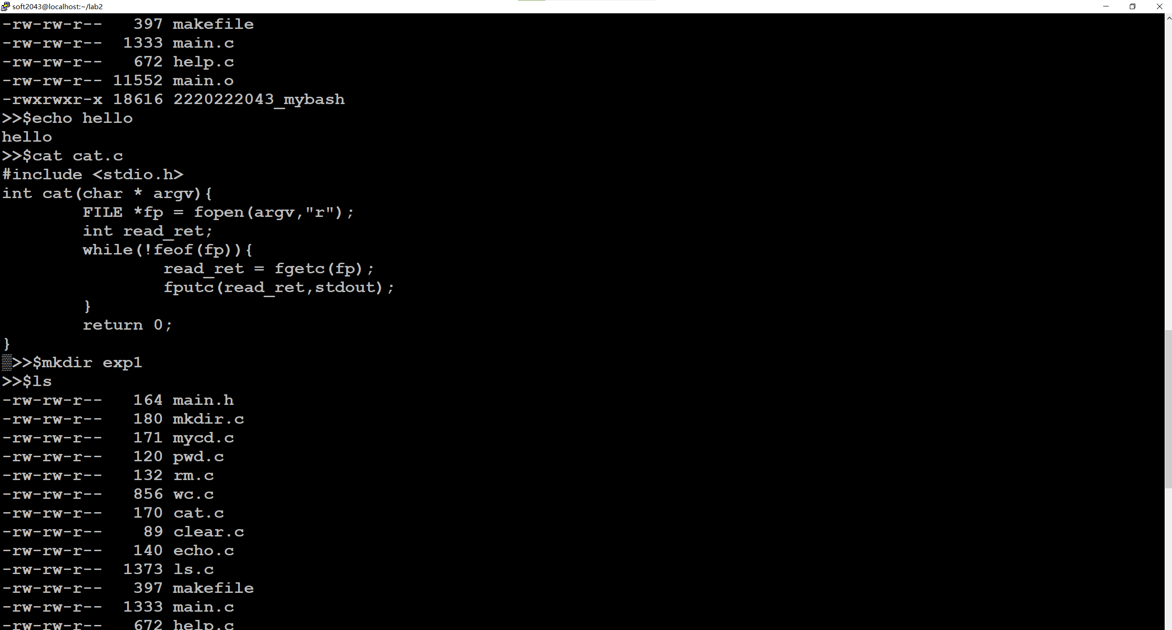

- `rm` 能删除指定文件。
- `cd` 能切换到目标目录。

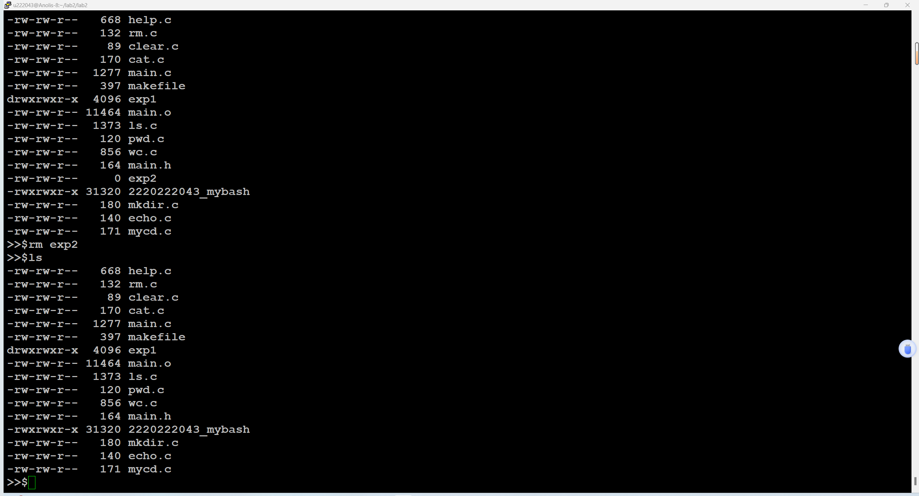
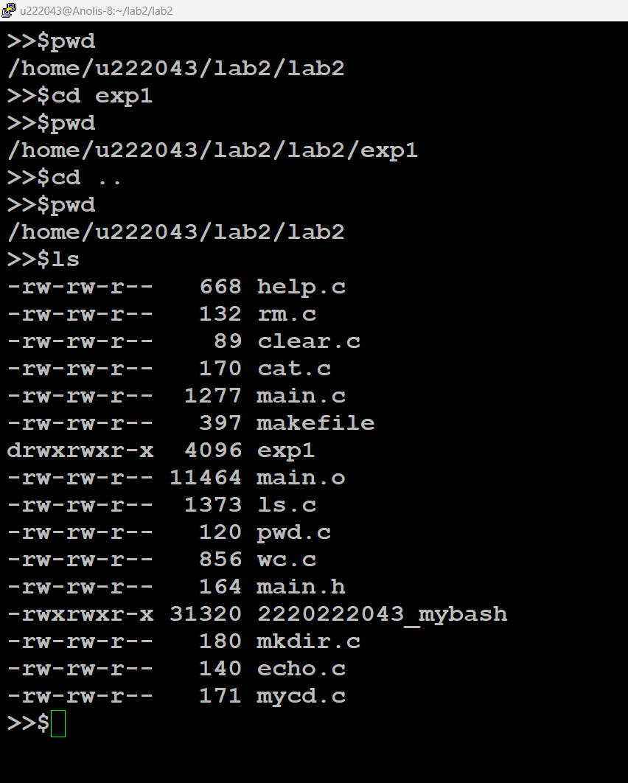

- `pwd` 能显示当前工作目录的路径。
- `wc` 能统计文件中的行数、单词数和字符数。
- `help` 显示帮助文档。

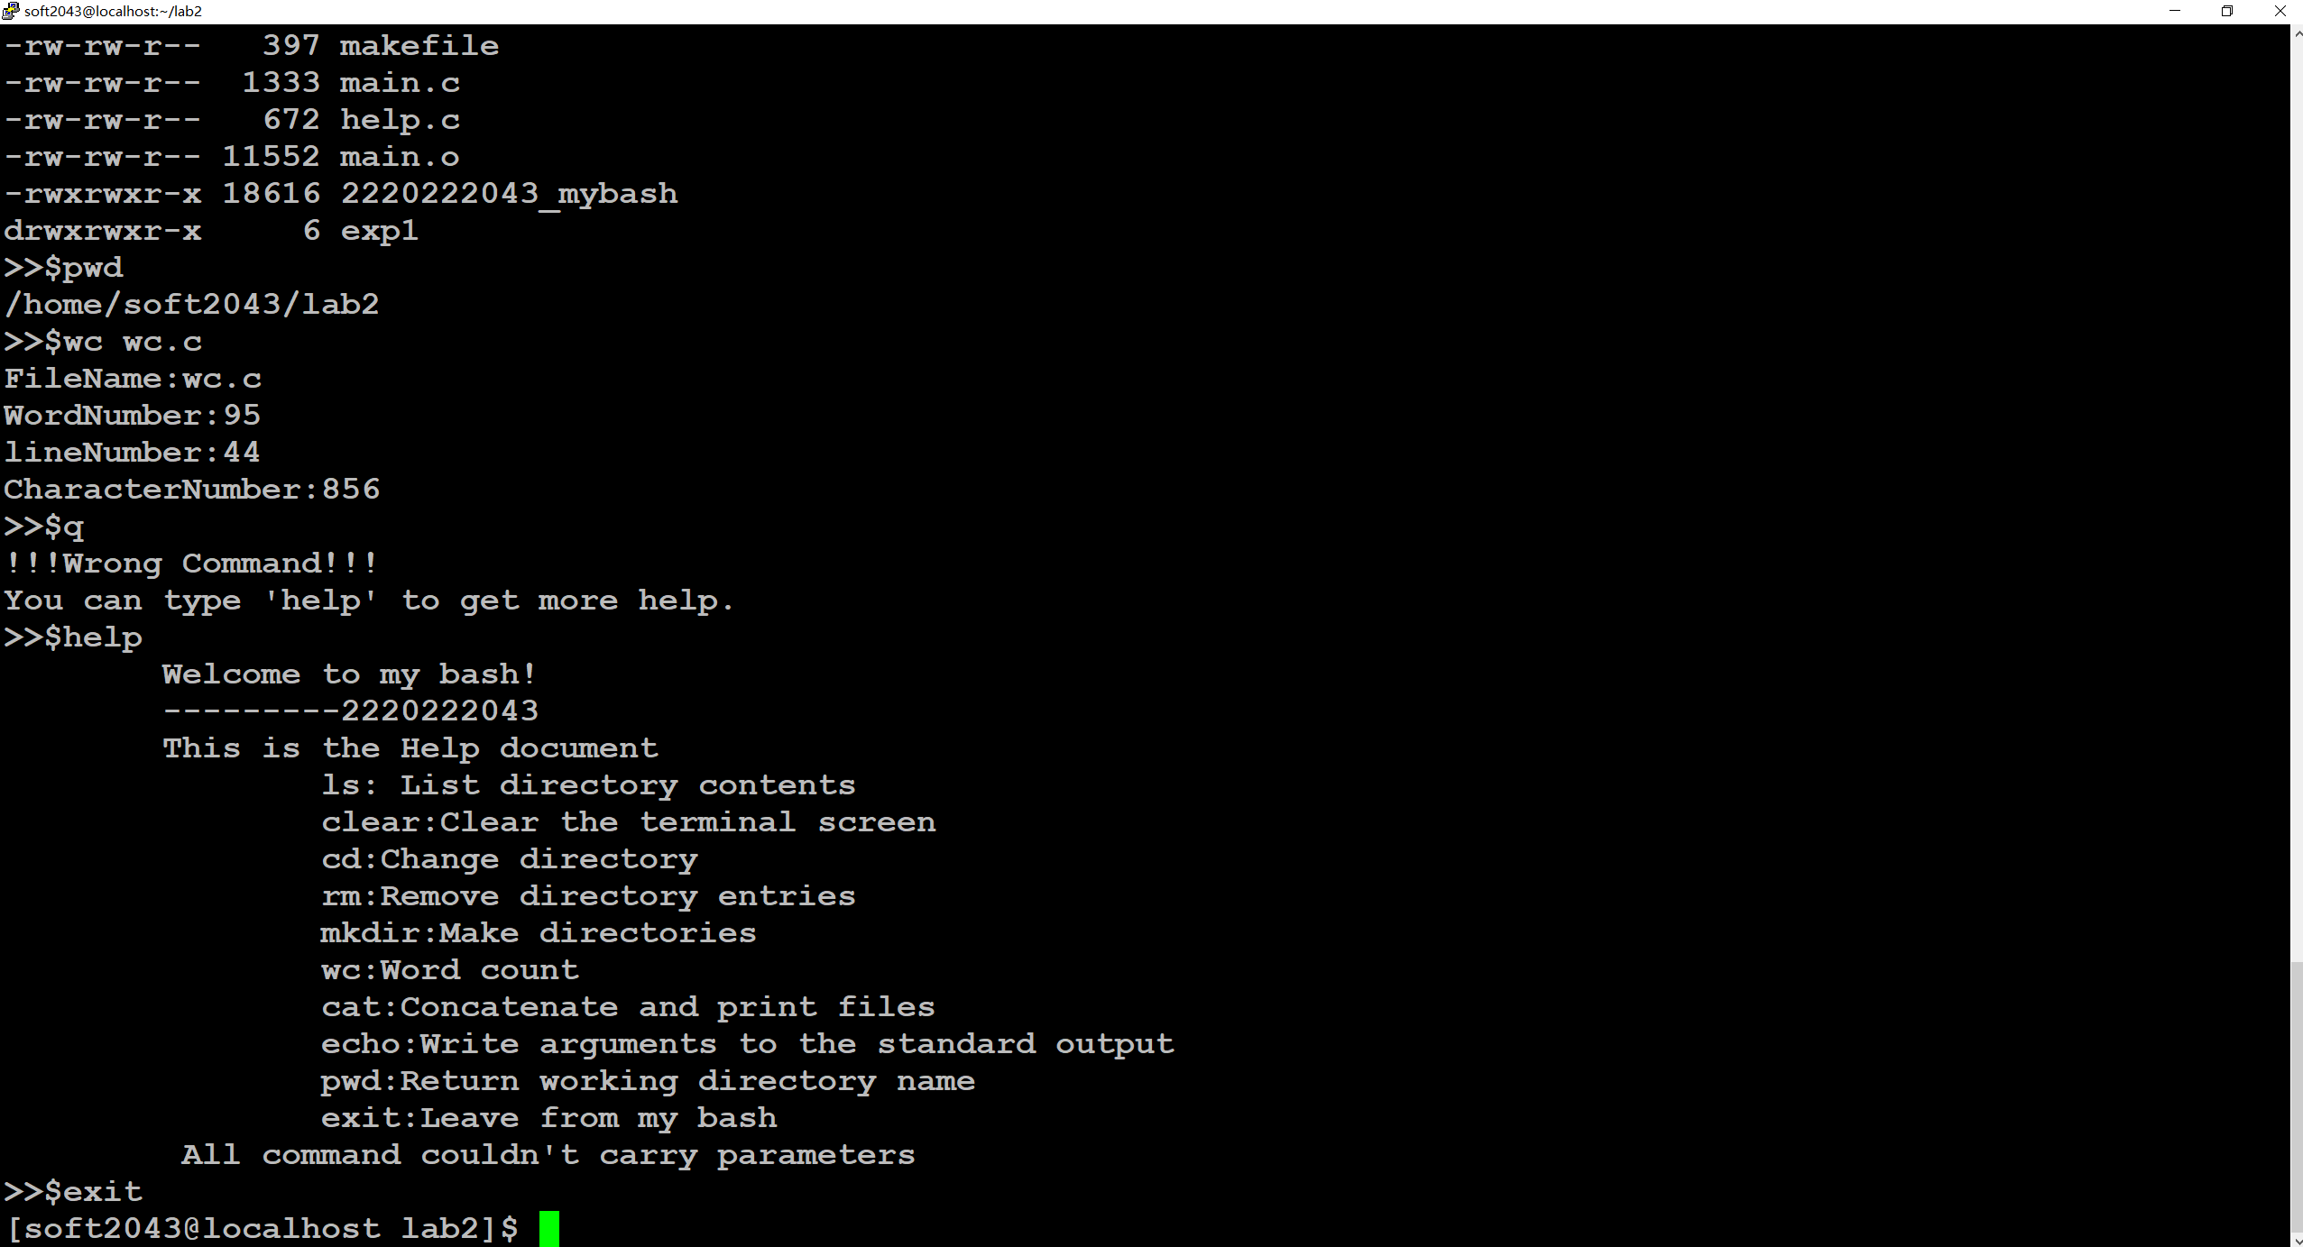

2. makefile 管理
- 使用 `make` 命令顺利完成了所有程序的编译。
- 通过 `make clean` 删除了所有生成的临时文件。

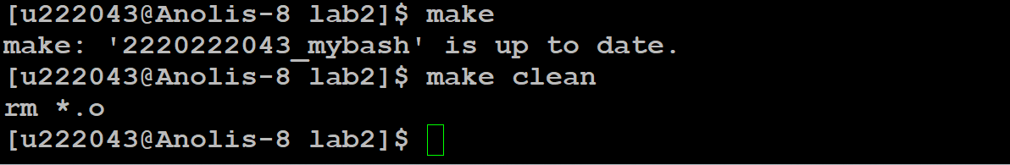

5、实验分析

1、实验过程中的难点与解决方法
1）子进程的创建和管理：
每个命令都需要通过 `fork()` 创建子进程来执行，同时主进程需负责监控和管理子进程。
2）解决方法：
- 在执行命令前调用 `fork()` 生成子进程。
- 子进程通过 `execvp()` 执行命令，并继承主进程的输入输出环境。
- 主进程使用 `waitpid()` 回收子进程，避免僵尸进程。

2、实验的亮点与不足
1）亮点：
- 模块化设计：每个命令独立开发，便于扩展和维护。
- Makefile 使用：实现了代码的高效管理，便于重复编译和功能验证。
- 用户体验：增加了命令帮助功能和错误提示，方便用户快速上手使用。
2）不足与改进方向：
- 错误处理：当前对异常输入的提示较为简单，需增加详细的错误原因描述。例如，当用户尝试访问不存在的文件时，应明确提示文件不存在。
- 功能扩展：可增加对环境变量（如 `$PATH`、`$HOME`）和通配符（如 `*`）的支持，使得 shell 更加通用。
- 用户界面：目前的界面较为简单，未来可通过图形化工具或彩色文本输出提升用户体验。

3、实验收获与启发
- 系统调用实践：通过使用 `fork()`、`execvp()`、`pipe()`、`dup2()` 等系统调用，深入理解了操作系统的进程管理、文件描述符操作和进程间通信机制。
- shell 的工作原理：实验帮助理解了 shell 从命令输入到执行的完整过程，包括命令解析、参数传递和执行结果处理。
- 调试能力：在开发过程中，通过调试定位和解决了诸如管道数据丢失、子进程未正确结束等问题，进一步增强了问题排查和解决能力。
- 创新意识：实验中尝试实现了部分高级功能，激发了对 GNU bash 等专业 shell 的功能和实现方式的兴趣，为后续的系统级开发奠定了基础。
加深了对 Linux 系统调用和编程接口的理解，提升了系统级编程能力。

实验三：shell编程初步

1、实验目的
1. 编写 Shell 脚本实现点名出勤统计，并按照学生账号排序，最后输出自己的出勤统计。
2. 通过题目 1 学习文件和目录的操作，熟悉文件读取、解析和数据统计功能的实现。
3. 编写 Shell 脚本实现从 1 到给定正整数 n 之间回文数的统计与输出。
4. 通过本题目学习数字处理、字符串操作以及条件判断在 Shell 脚本中的应用，提升逻辑思维与编程能力。
5. 编写 Shell 脚本输出 1 到 n 之间去掉包含 3 或是 3 的倍数的整数。
6. 通过题目 3 学习数字序列的操作，掌握条件筛选与数学处理技巧。
7. 编写 Shell 脚本创建成绩单文件 “score.txt” 并实现对学生成绩信息的管理，包括添加、删除、查询、编辑、排序以及统计成绩等功能。
8. 通过本题目深入学习文件操作、数据结构（关联数组）、条件判断以及多种命令（如 grep、awk、sort 等）在实际项目中的综合运用，提升复杂系统开发能力。

2、实验内容

题目 1：出勤统计
1. 从目录 `/home/buyhorse1/records/02-softdata` 中读取出勤记录文件。
2. 统计每名学生的出勤次数，每天两次点名中只要出现一次就记为当天出勤一次。
3. 按照学生账号从小到大排序输出，格式为：`学生账号：次数`。

4. 输出自己的出勤统计数据，并放在最后一行。

题目 2：回文数统计
- 接收用户输入的正整数 n。
- 遍历从 1 到 n 的整数，判断每个数是否为回文数。
- 统计回文数的个数，并输出所有回文数以及总数。
- 将结果保存到文件中，文件名为包含当前日期（格式为 YYYYMMDD）和计数信息的 “result2.txt”。

题目 3：去除特殊数字的打印
1. 输入一个正整数 `n`，打印从 `1` 到 `n` 的整数。

2. 去掉以下两种数字：
- 包含数字 3 的数字。
- 3 的整数倍的数字。
- 输入必须为正整数，若不符合条件需要输出提示信息。
题目 4：学生成绩单的操作
- 若成绩信息文件 “score.txt” 不存在则创建。
2. 实现学号唯一性检查功能。
3. 提供添加学生成绩信息功能，包括输入学号、姓名、成绩（0 - 100），确保学号唯一且成绩在有效范围，添加成功后输出提示信息并将信息追加到文件。
4. 实现删除学生成绩信息功能，根据输入学号删除对应成绩信息，更新文件并输出提示。
5. 提供查询学生成绩信息功能，可按学号查询并输出学号、姓名、成绩，若未找到则提示检查学号。
6. 实现查询所有学生成绩信息功能，输出所有学生成绩信息并统计学生总数。
7. 提供编辑学生成绩信息功能，可选择编辑姓名或成绩，根据学号更新对应信息并输出提示。
8. 实现按成绩排序显示功能，可选择升序或降序排列并输出排序后的成绩信息。
9. 提供成绩统计功能，统计总人数、最高成绩、最低成绩和平均成绩，若成绩单为空则提示先添加成绩信息。
10. 通过菜单交互让用户选择操作，循环执行直至用户选择退出。

3、实验步骤

题目 1：出勤统计
1、获取记录目录：设定点名记录的目录路径 /home/buyhorse1/records/02-softdata，并确保该目录下存在点名文件。
2、初始化数据结构：通过 declare -A 声明关联数组 attendance 用于存储学生账号及其出勤次数。
3、提取学生账号：从记录文件中读取点名记录，提取每一行的学生账号，并存入一个临时的日期关联数组 temp_attendance。

4、处理每天的点名记录：
遍历记录文件，读取所有日期的点名信息。
检查学生账号是否重复记录，去除重复点名。
对每个学生的出勤次数累加。
5、按学生账号排序：将 attendance 数组的内容输出到文件 records.txt，并使用 sort -k1 进行账号排序。
6、输出自己的统计信息：将自己的学生账号统计结果附加到文件的最后一行，并输出最终的记录文件内容。

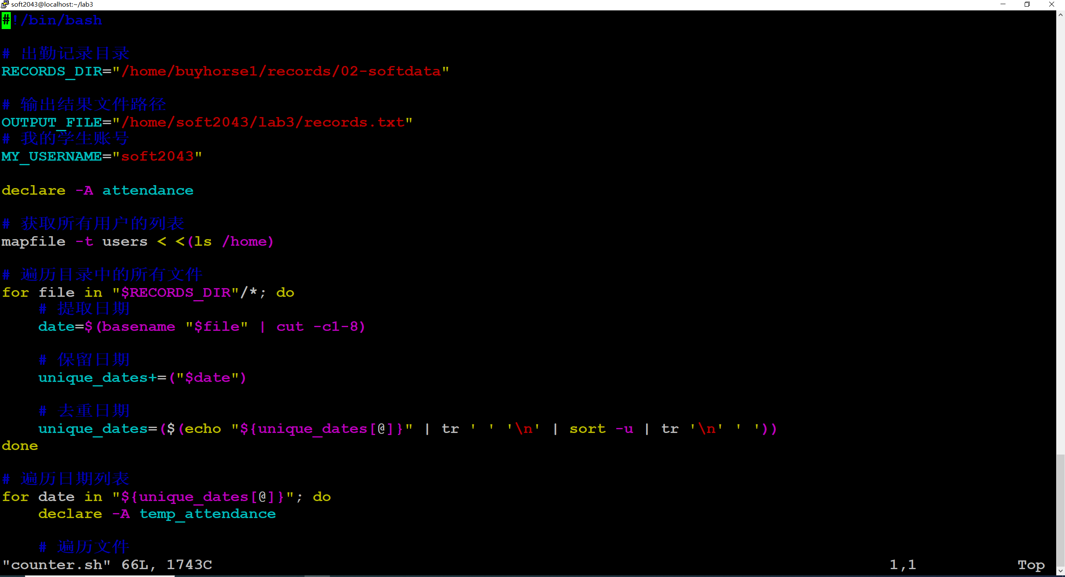

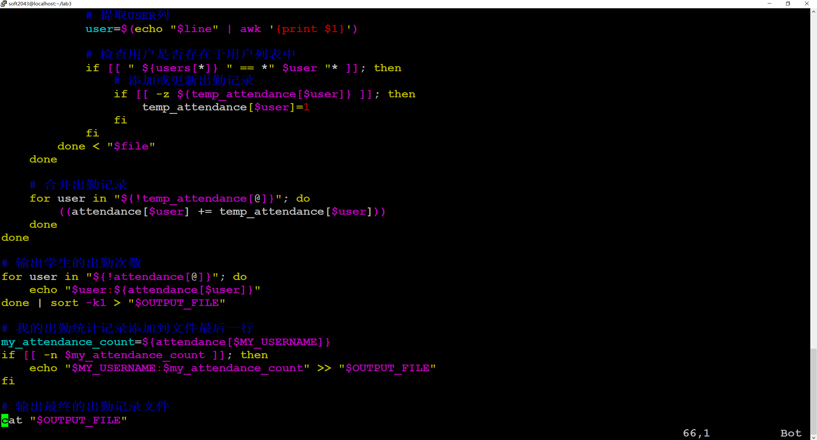

题目 2：回文数统计
1、输入参数获取与校验：
使用脚本运行时传入参数 n。
验证 n 是否存在，若不存在提示用户提供正整数参数并给出用法示例，若不是正整数则提示重新输入。
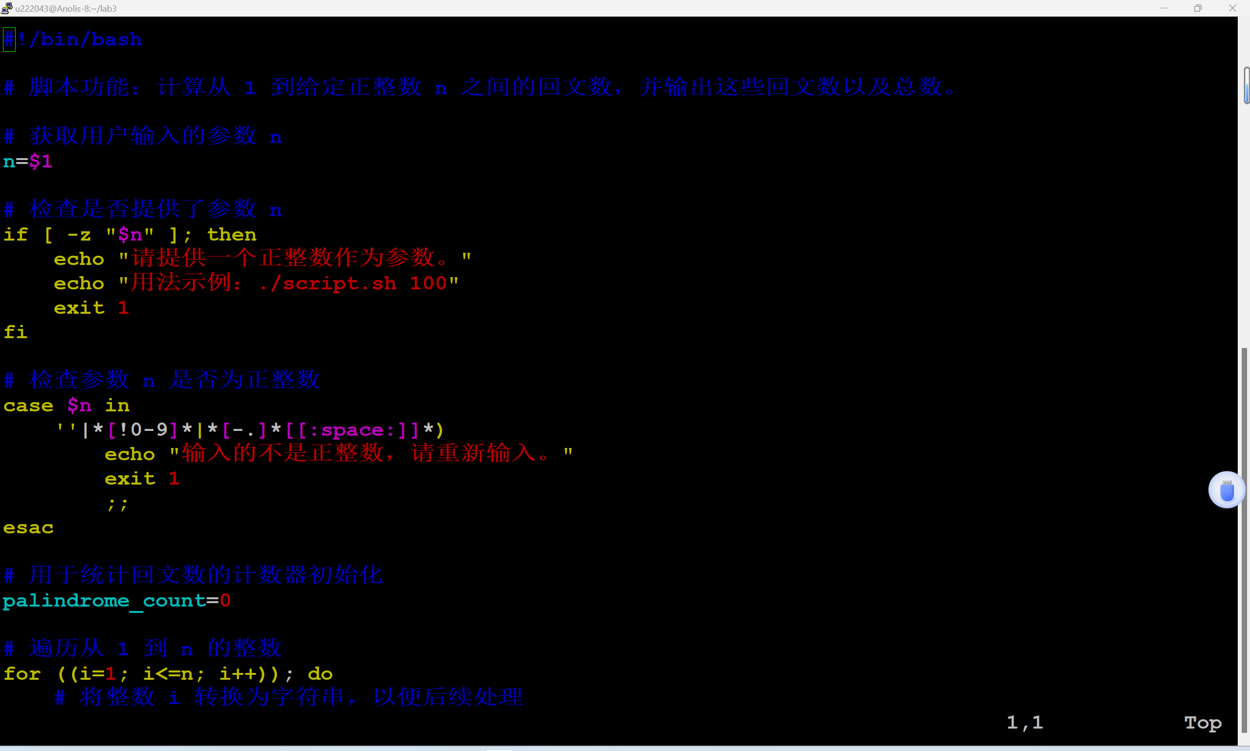

2、回文数判断与统计：
初始化回文数计数器 palindrome_count 为 0。
通过 for 循环遍历 1 到 n 的整数。
在循环内将整数转换为字符串，使用 rev 命令反转字符串，比较原始字符串和反转后的字符串是否相同，若相同则判定为回文数，计数器加 1 并输出该回文数。

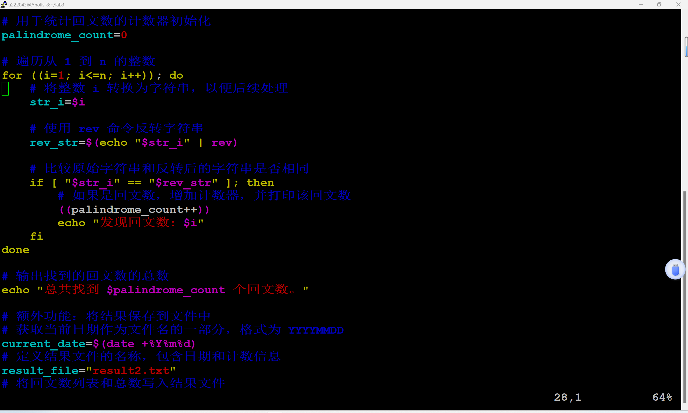

3、结果输出与保存：
输出找到的回文数的总数。
获取当前日期作为文件名一部分，构建结果文件名称。
将回文数列表和总数写入结果文件，并输出结果已保存到文件的提示信息。

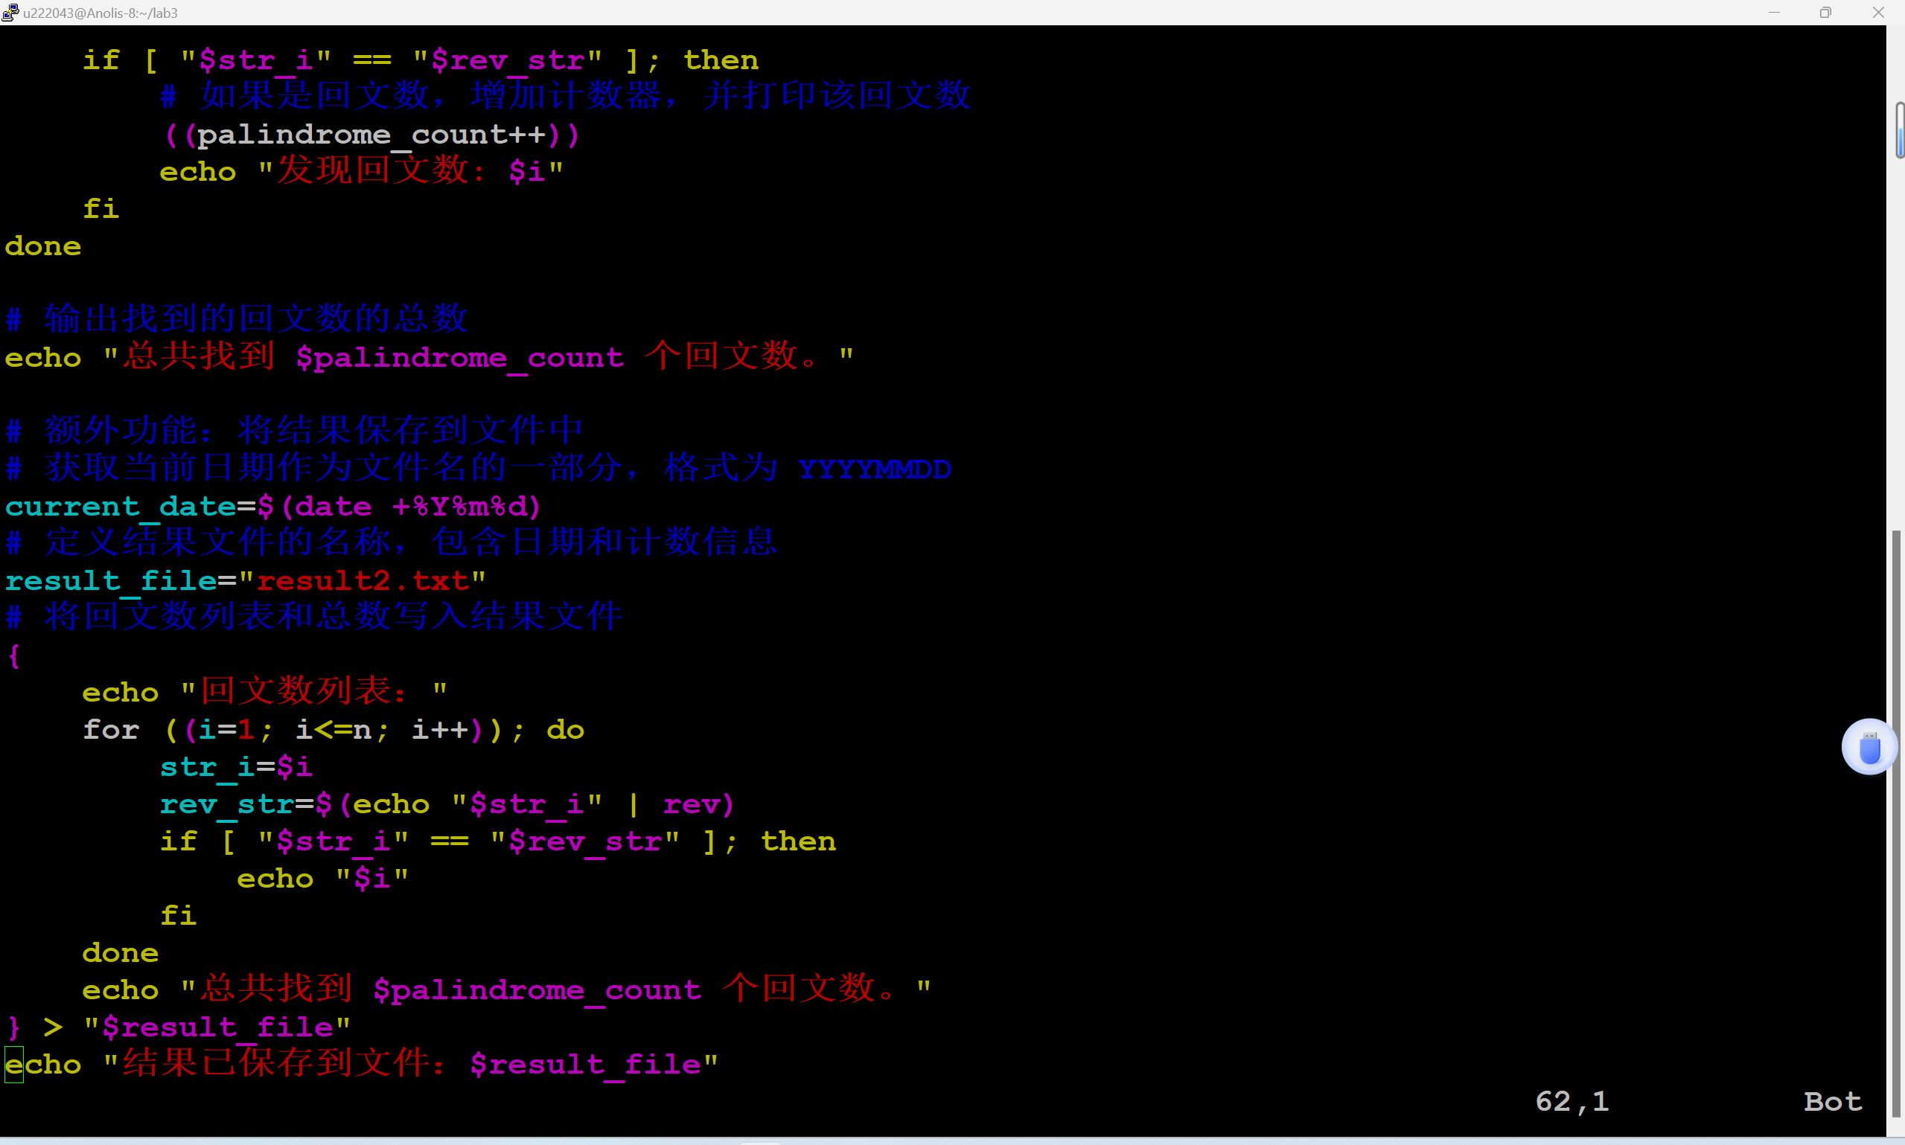

题目 3：去除特殊数字的打印

1、输入参数校验：
使用脚本运行时传入一个正整数 n。
验证 n 是否存在，并确保 n 是正整数。
如果输入无效，提示用户重新输入。

2、遍历数字范围：
通过 for 循环遍历 1 到 n 的每个整数。
对每个整数进行条件判断：若整数不包含数字 3 且不是 3 的倍数，则打印该数字。

3、条件逻辑实现：
使用正则表达式 [[ ! "$i" =~ 3 ]] 检查数字中是否包含数字 3。
使用模运算 ((i % 3 != 0)) 检查数字是否是 3 的倍数。

4、输出结果：
将符合条件的数字逐行输出到终端。

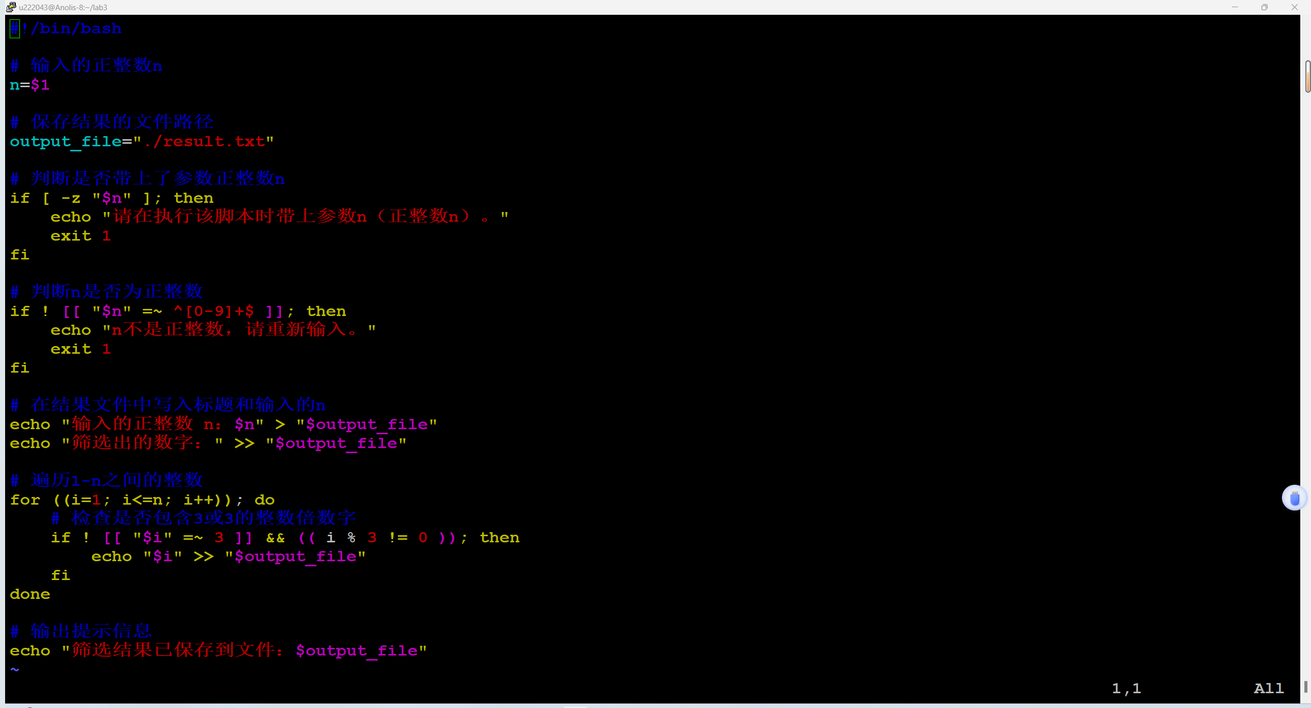

题目 4：学生成绩单的操作
1、文件初始化：
检查成绩信息文件是否存在，若不存在则创建并输出提示信息。
2、功能函数定义：
定义 check_unique_id 函数用于检查学号是否唯一，通过 grep 命令在文件中查找学号。

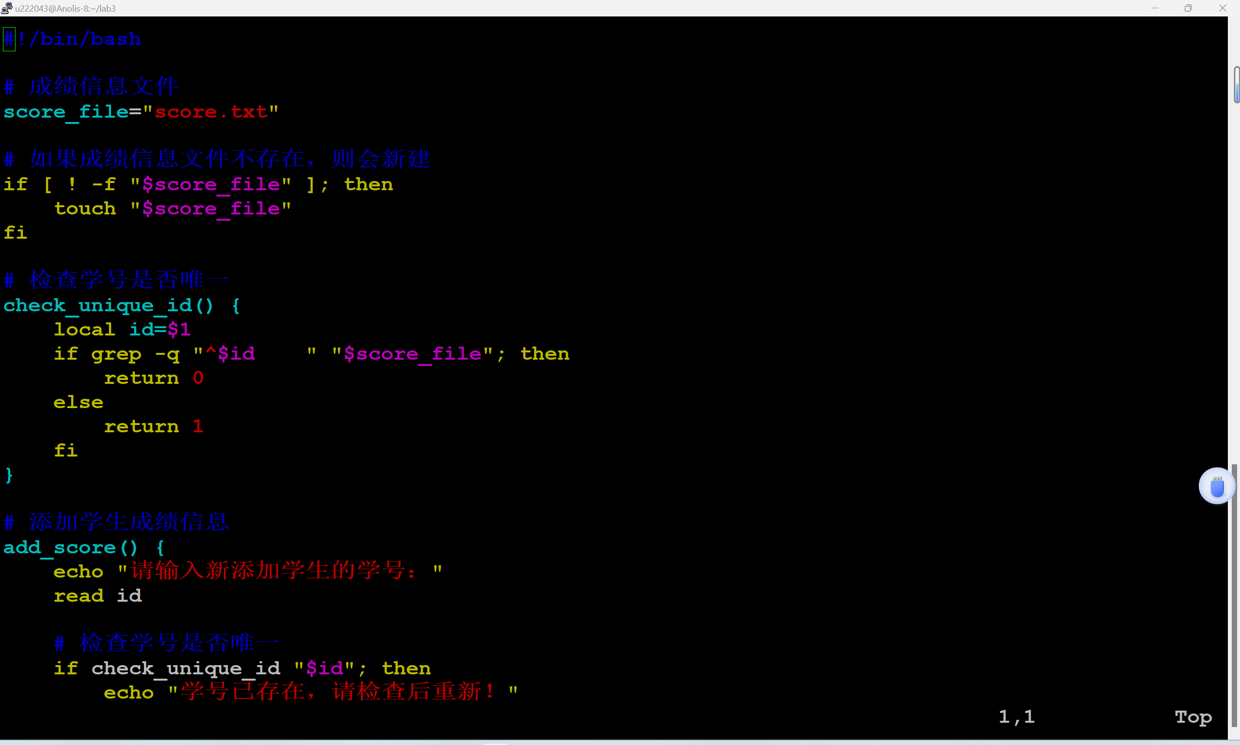
定义 add_score 函数用于添加成绩信息，包括输入校验、信息追加和提示输出。

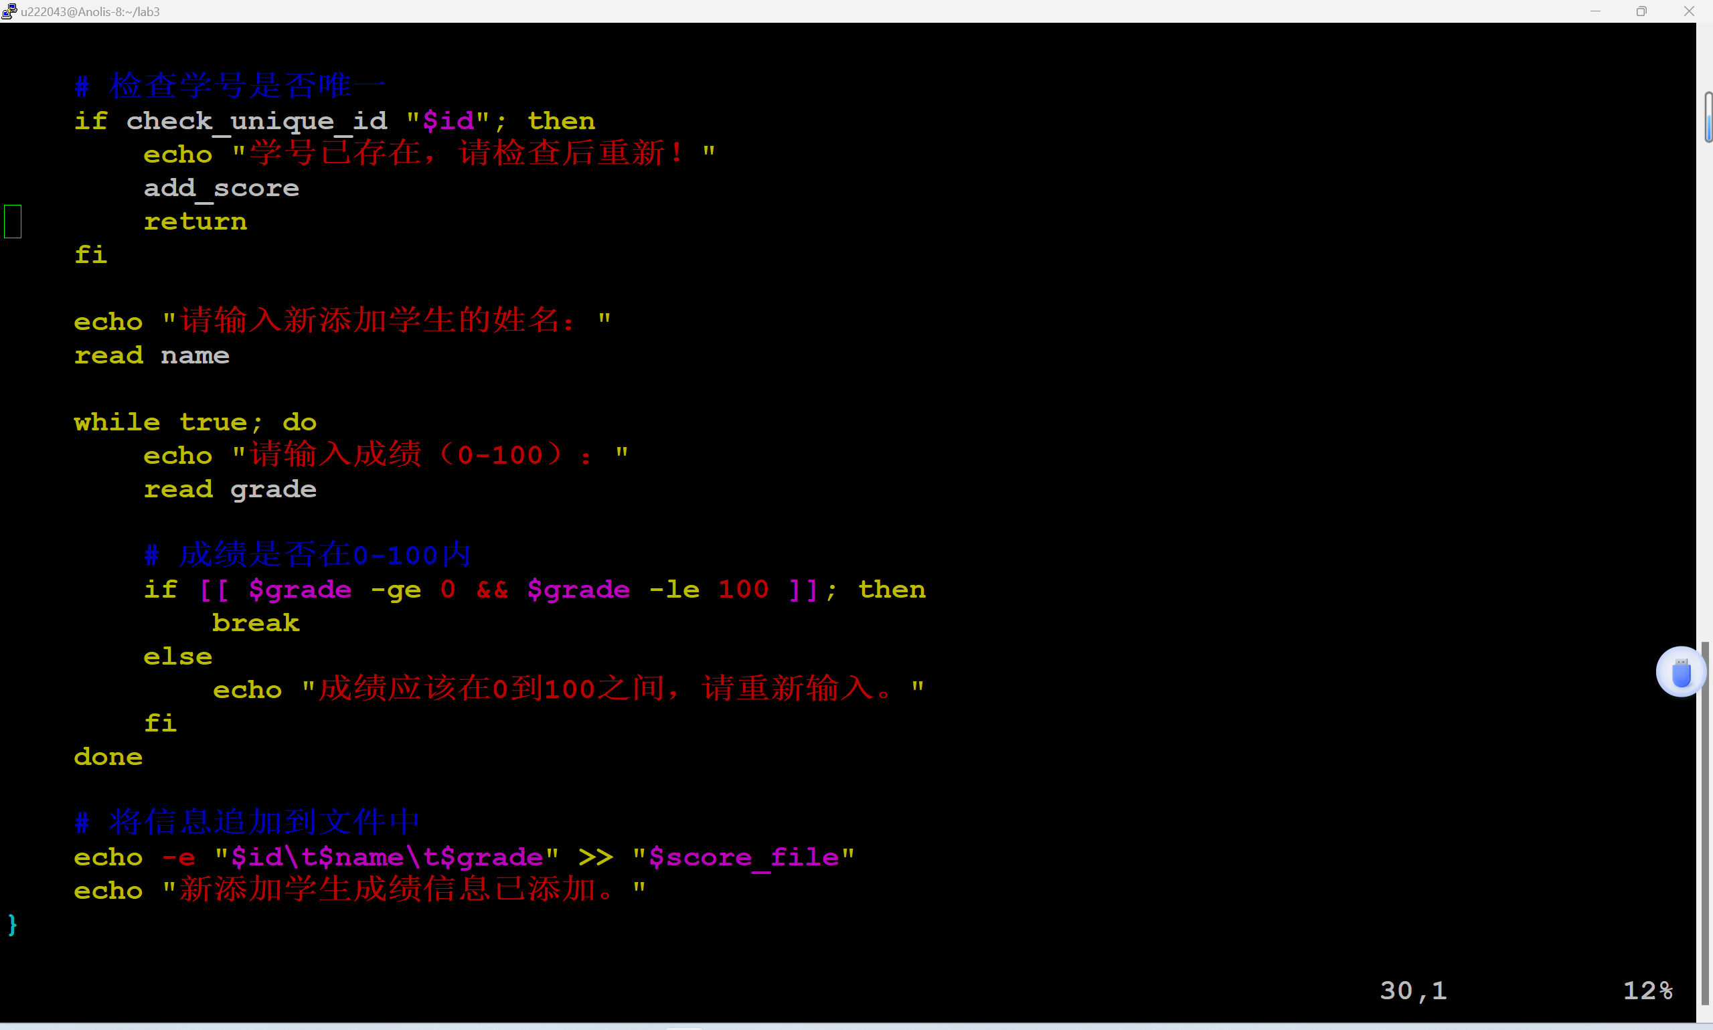
定义 delete_score 函数用于删除成绩信息，通过 grep -v 操作和文件替换实现删除并提示。
定义 query_score 函数用于查询成绩信息，通过 grep 查找并处理输出结果。

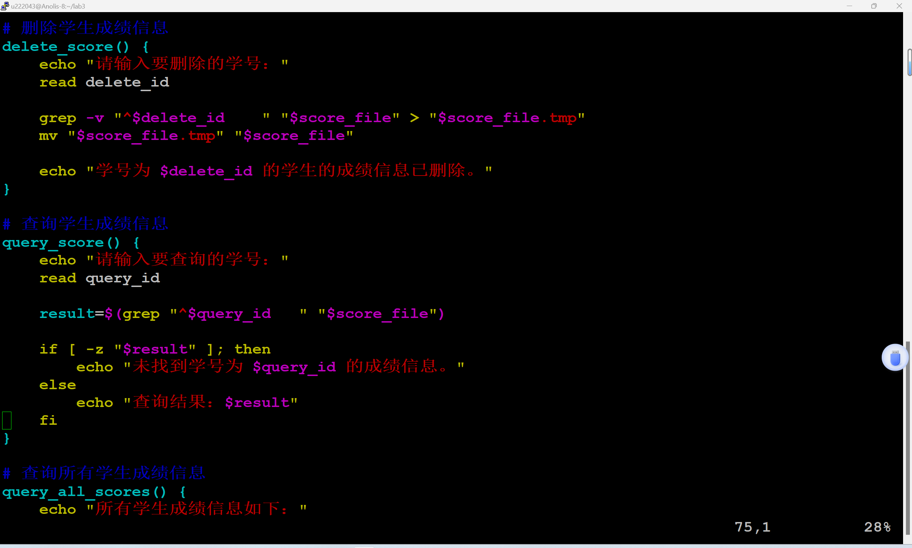
定义 query_all_scores 函数用于查询所有成绩信息，使用 cat 命令读取文件并统计学生总数。
定义 edit_score 函数用于编辑成绩信息，包括学号存在校验、编辑选项选择、信息更新和提示输出。

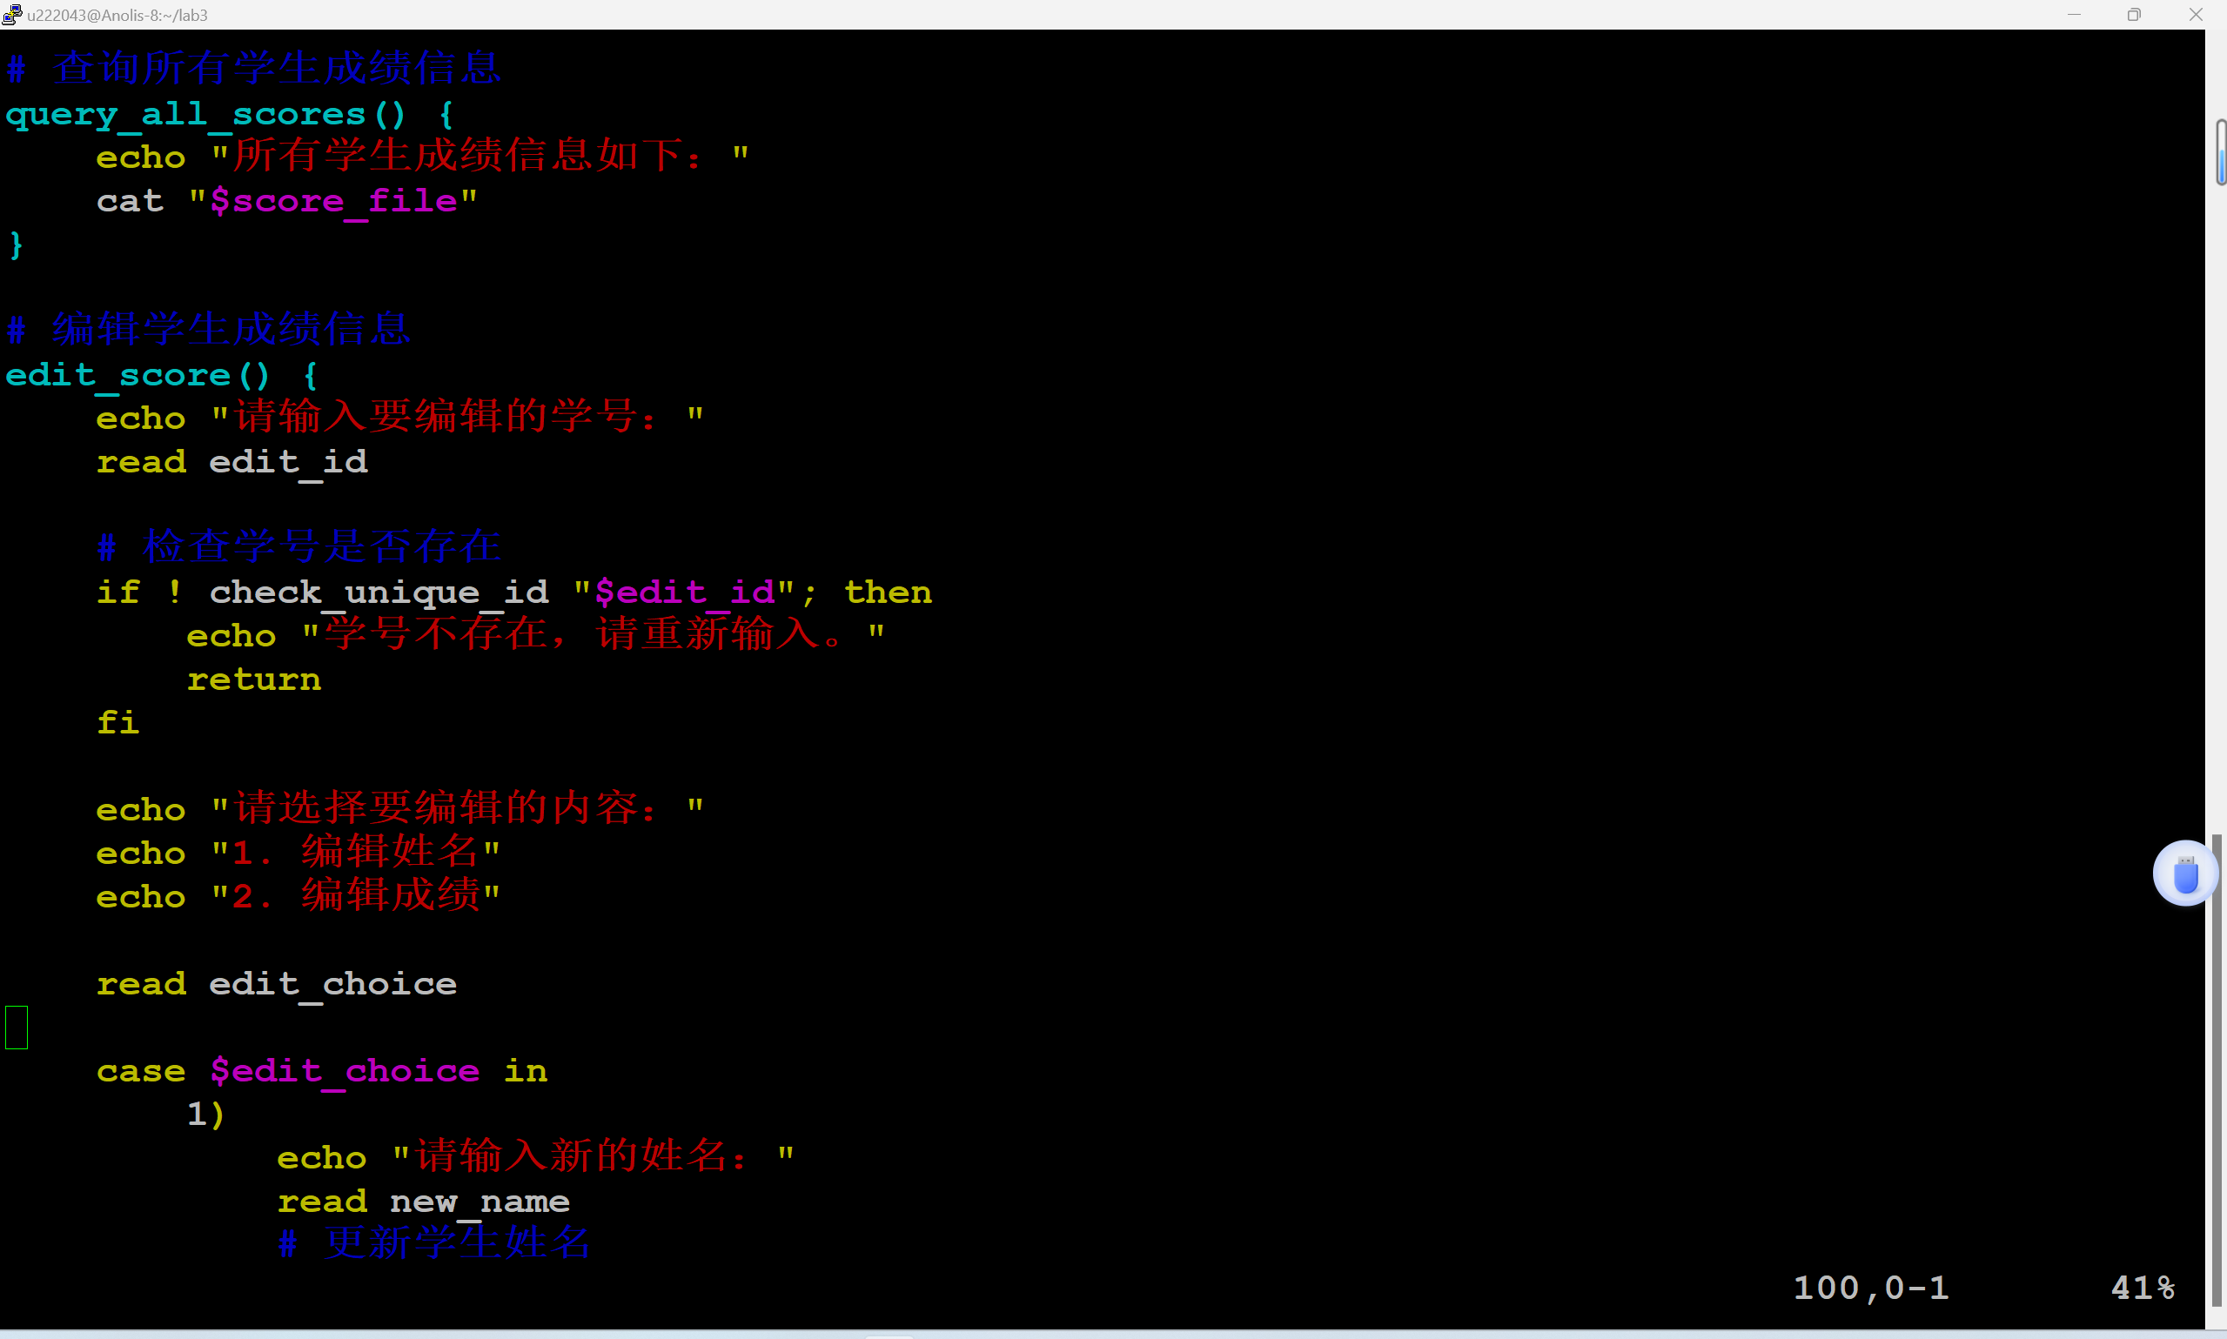

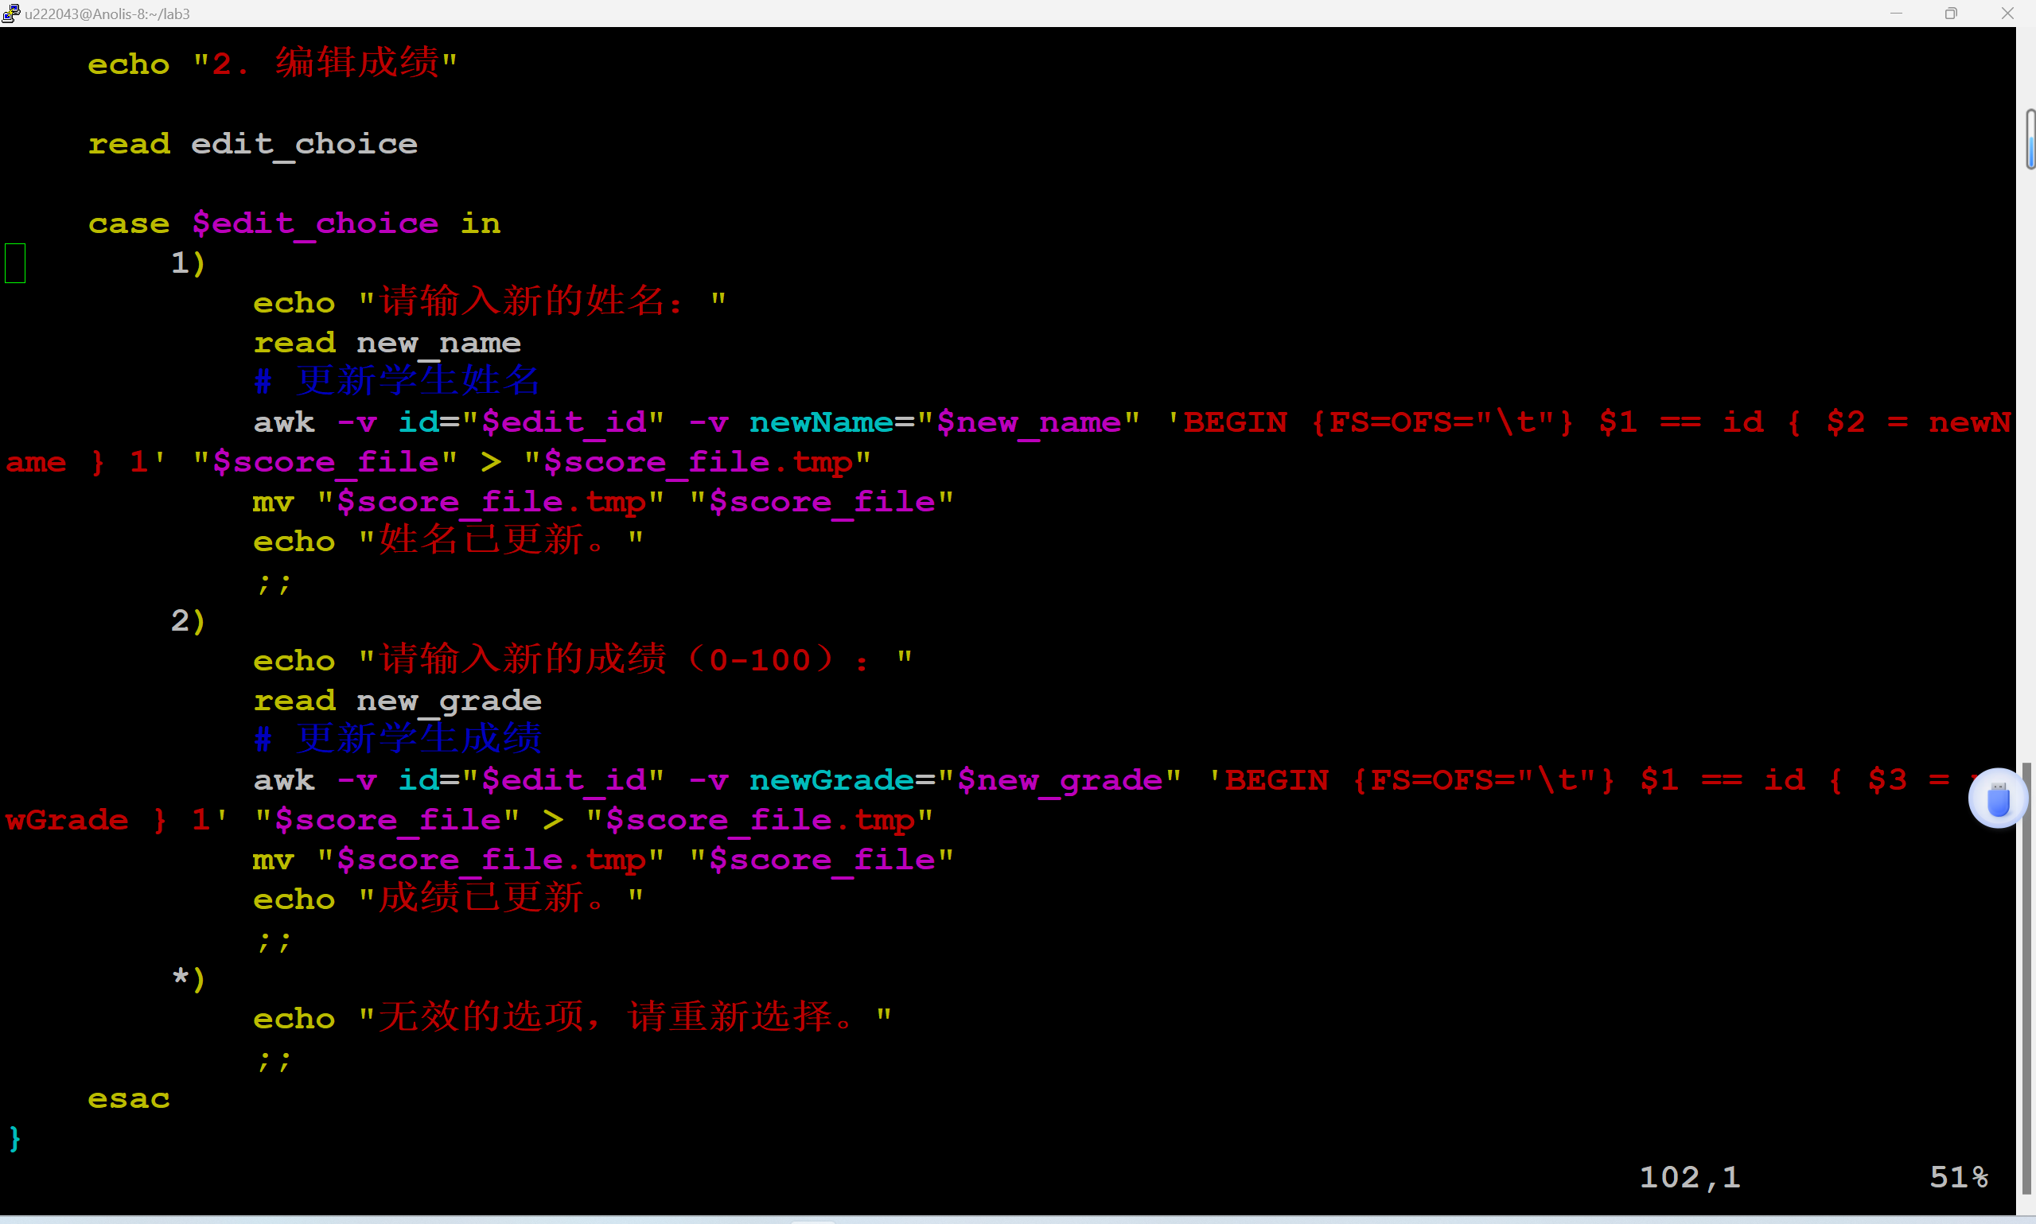
定义 sort_by_grade 函数用于按成绩排序显示，根据用户选择的排序方式使用 sort 命令排序并输出。
定义 calculate_statistics 函数用于成绩统计，计算总人数、最高成绩、最低成绩和平均成绩，若为空则提示。

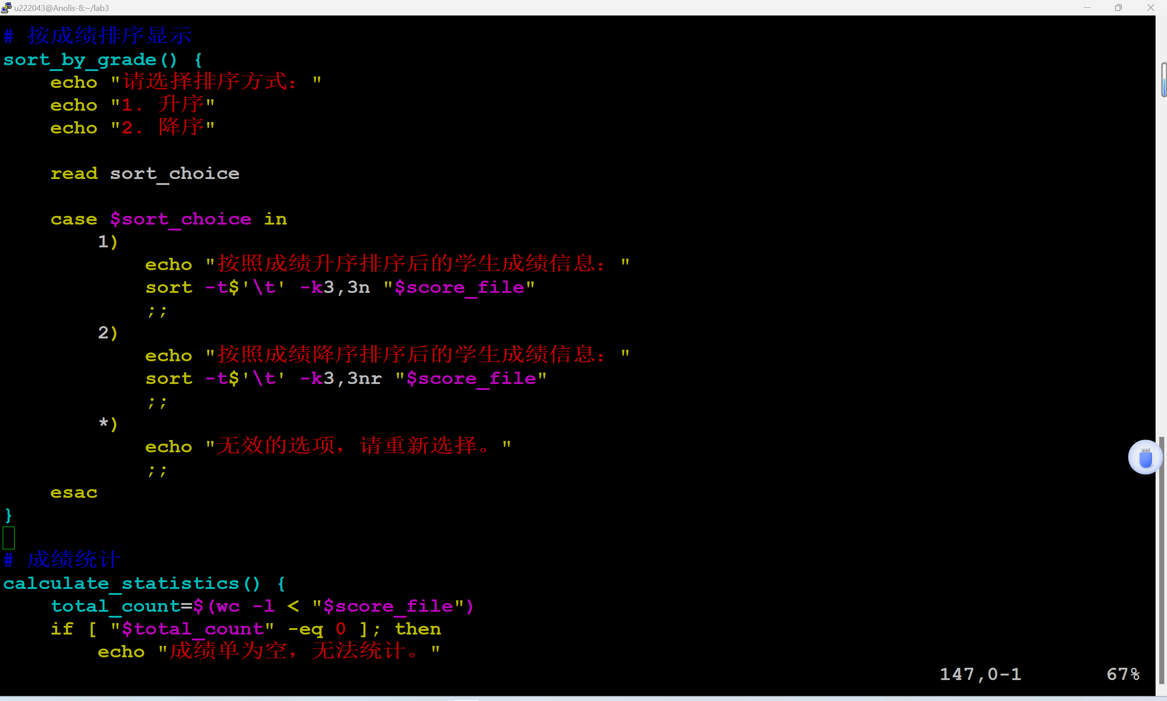

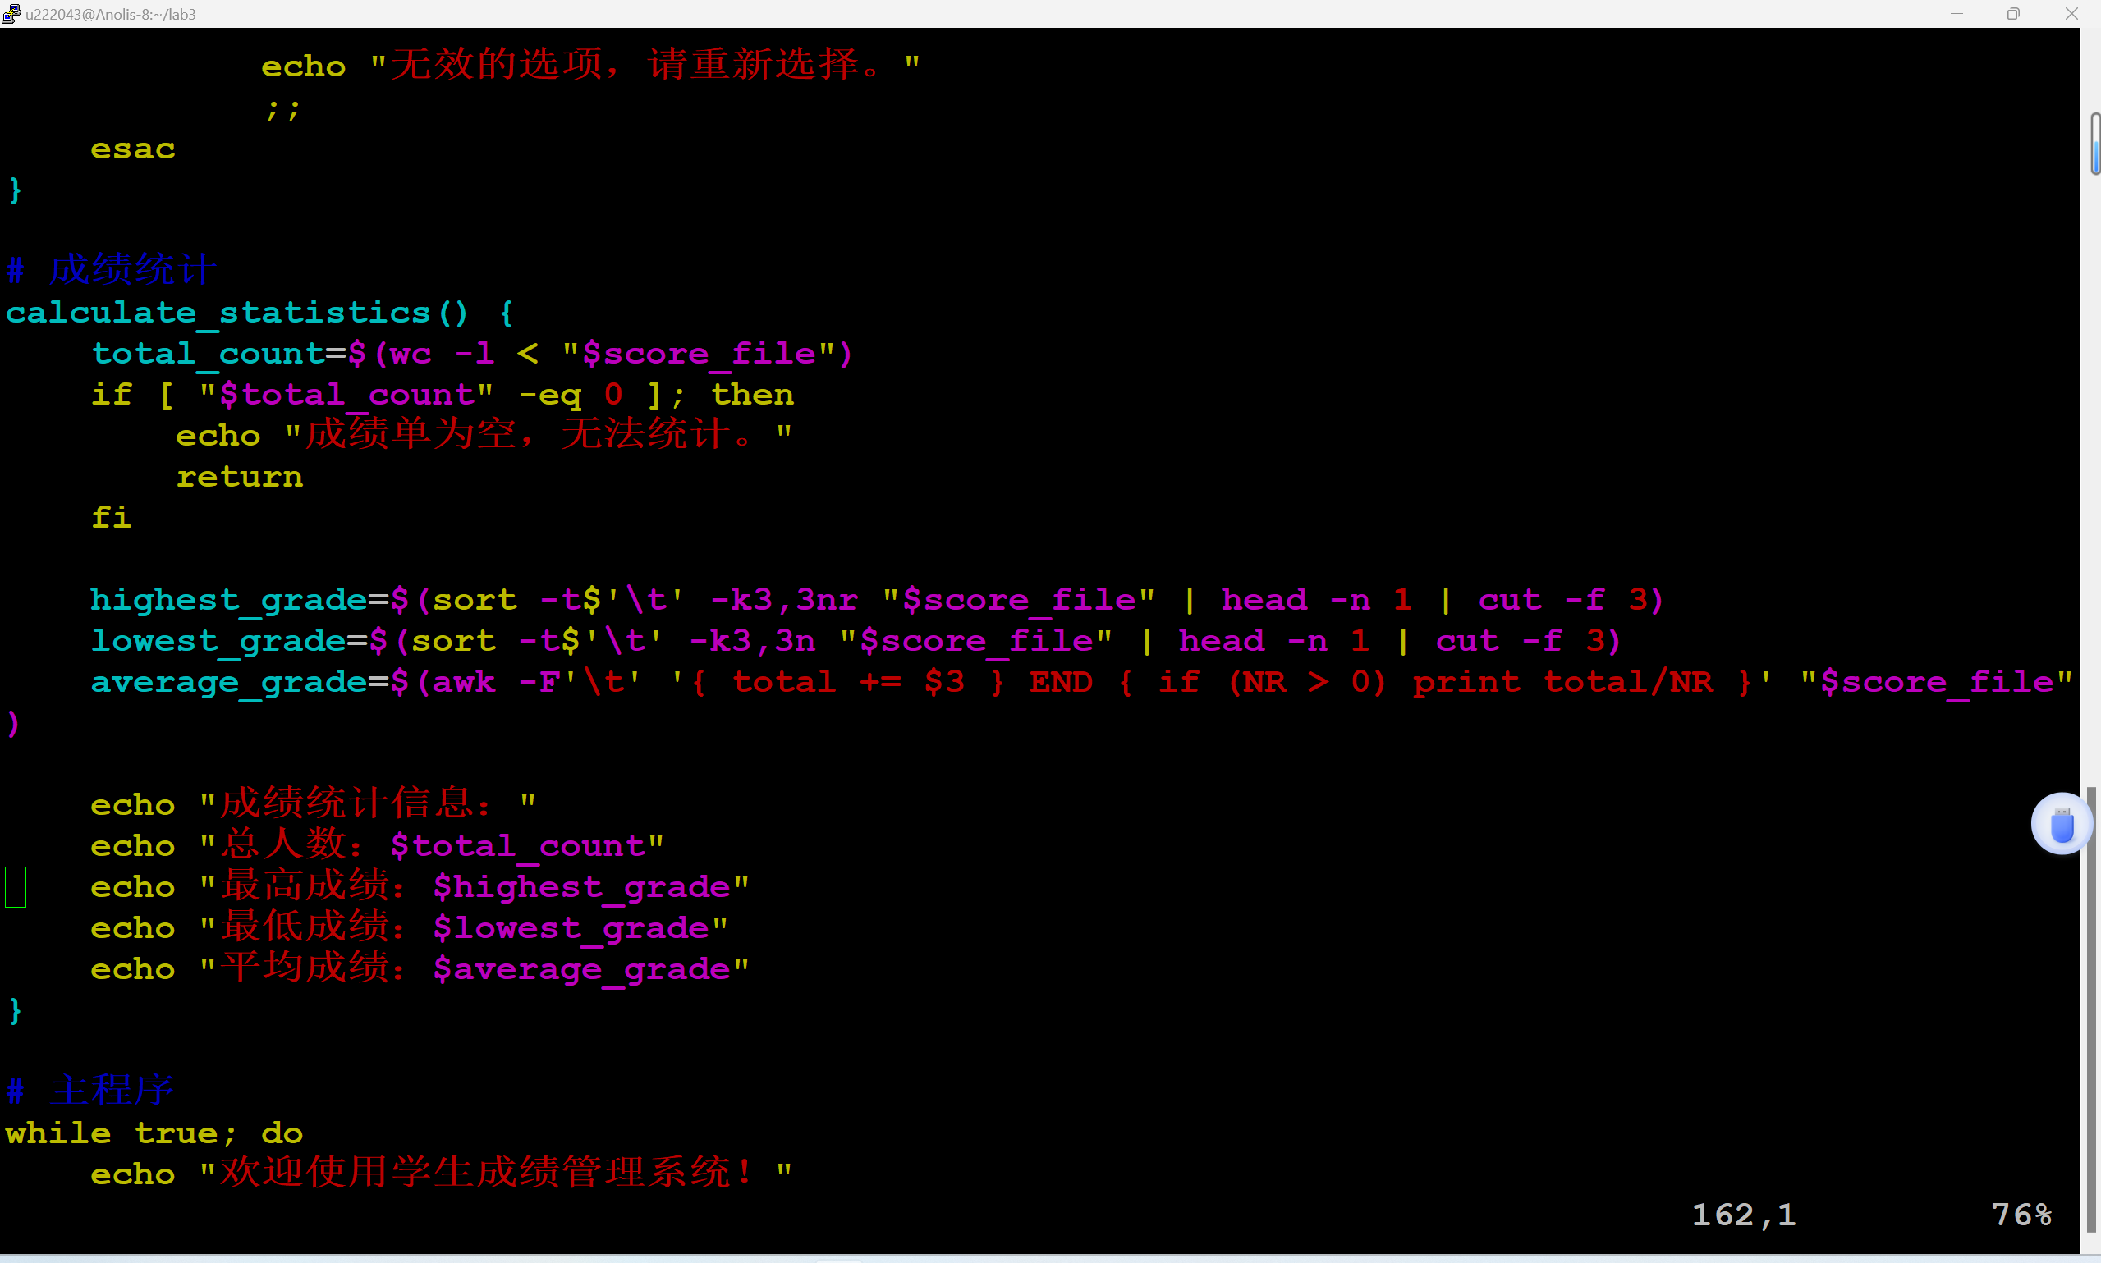
3、主程序交互：
通过 while 循环显示菜单，让用户选择操作。
根据用户选择调用相应函数执行操作，若选择无效则提示重新选择，若选择退出则结束程序。

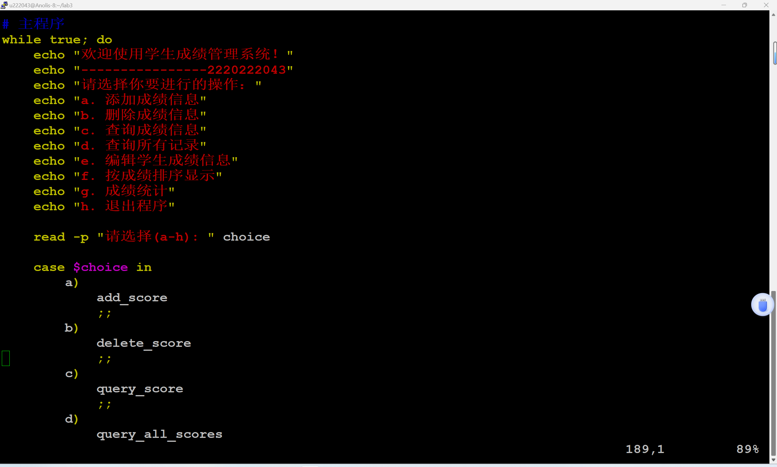

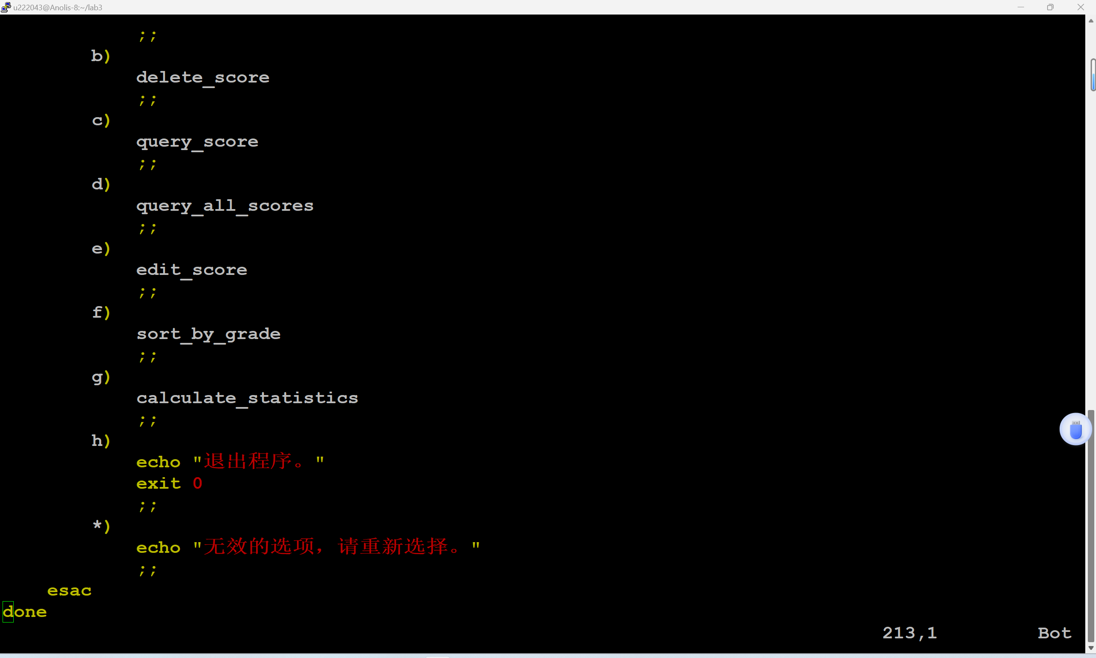

4、实验结果

题目 1：出勤统计
运行程序后，输出结果如下图所示（并附有实验目录文件信息）：

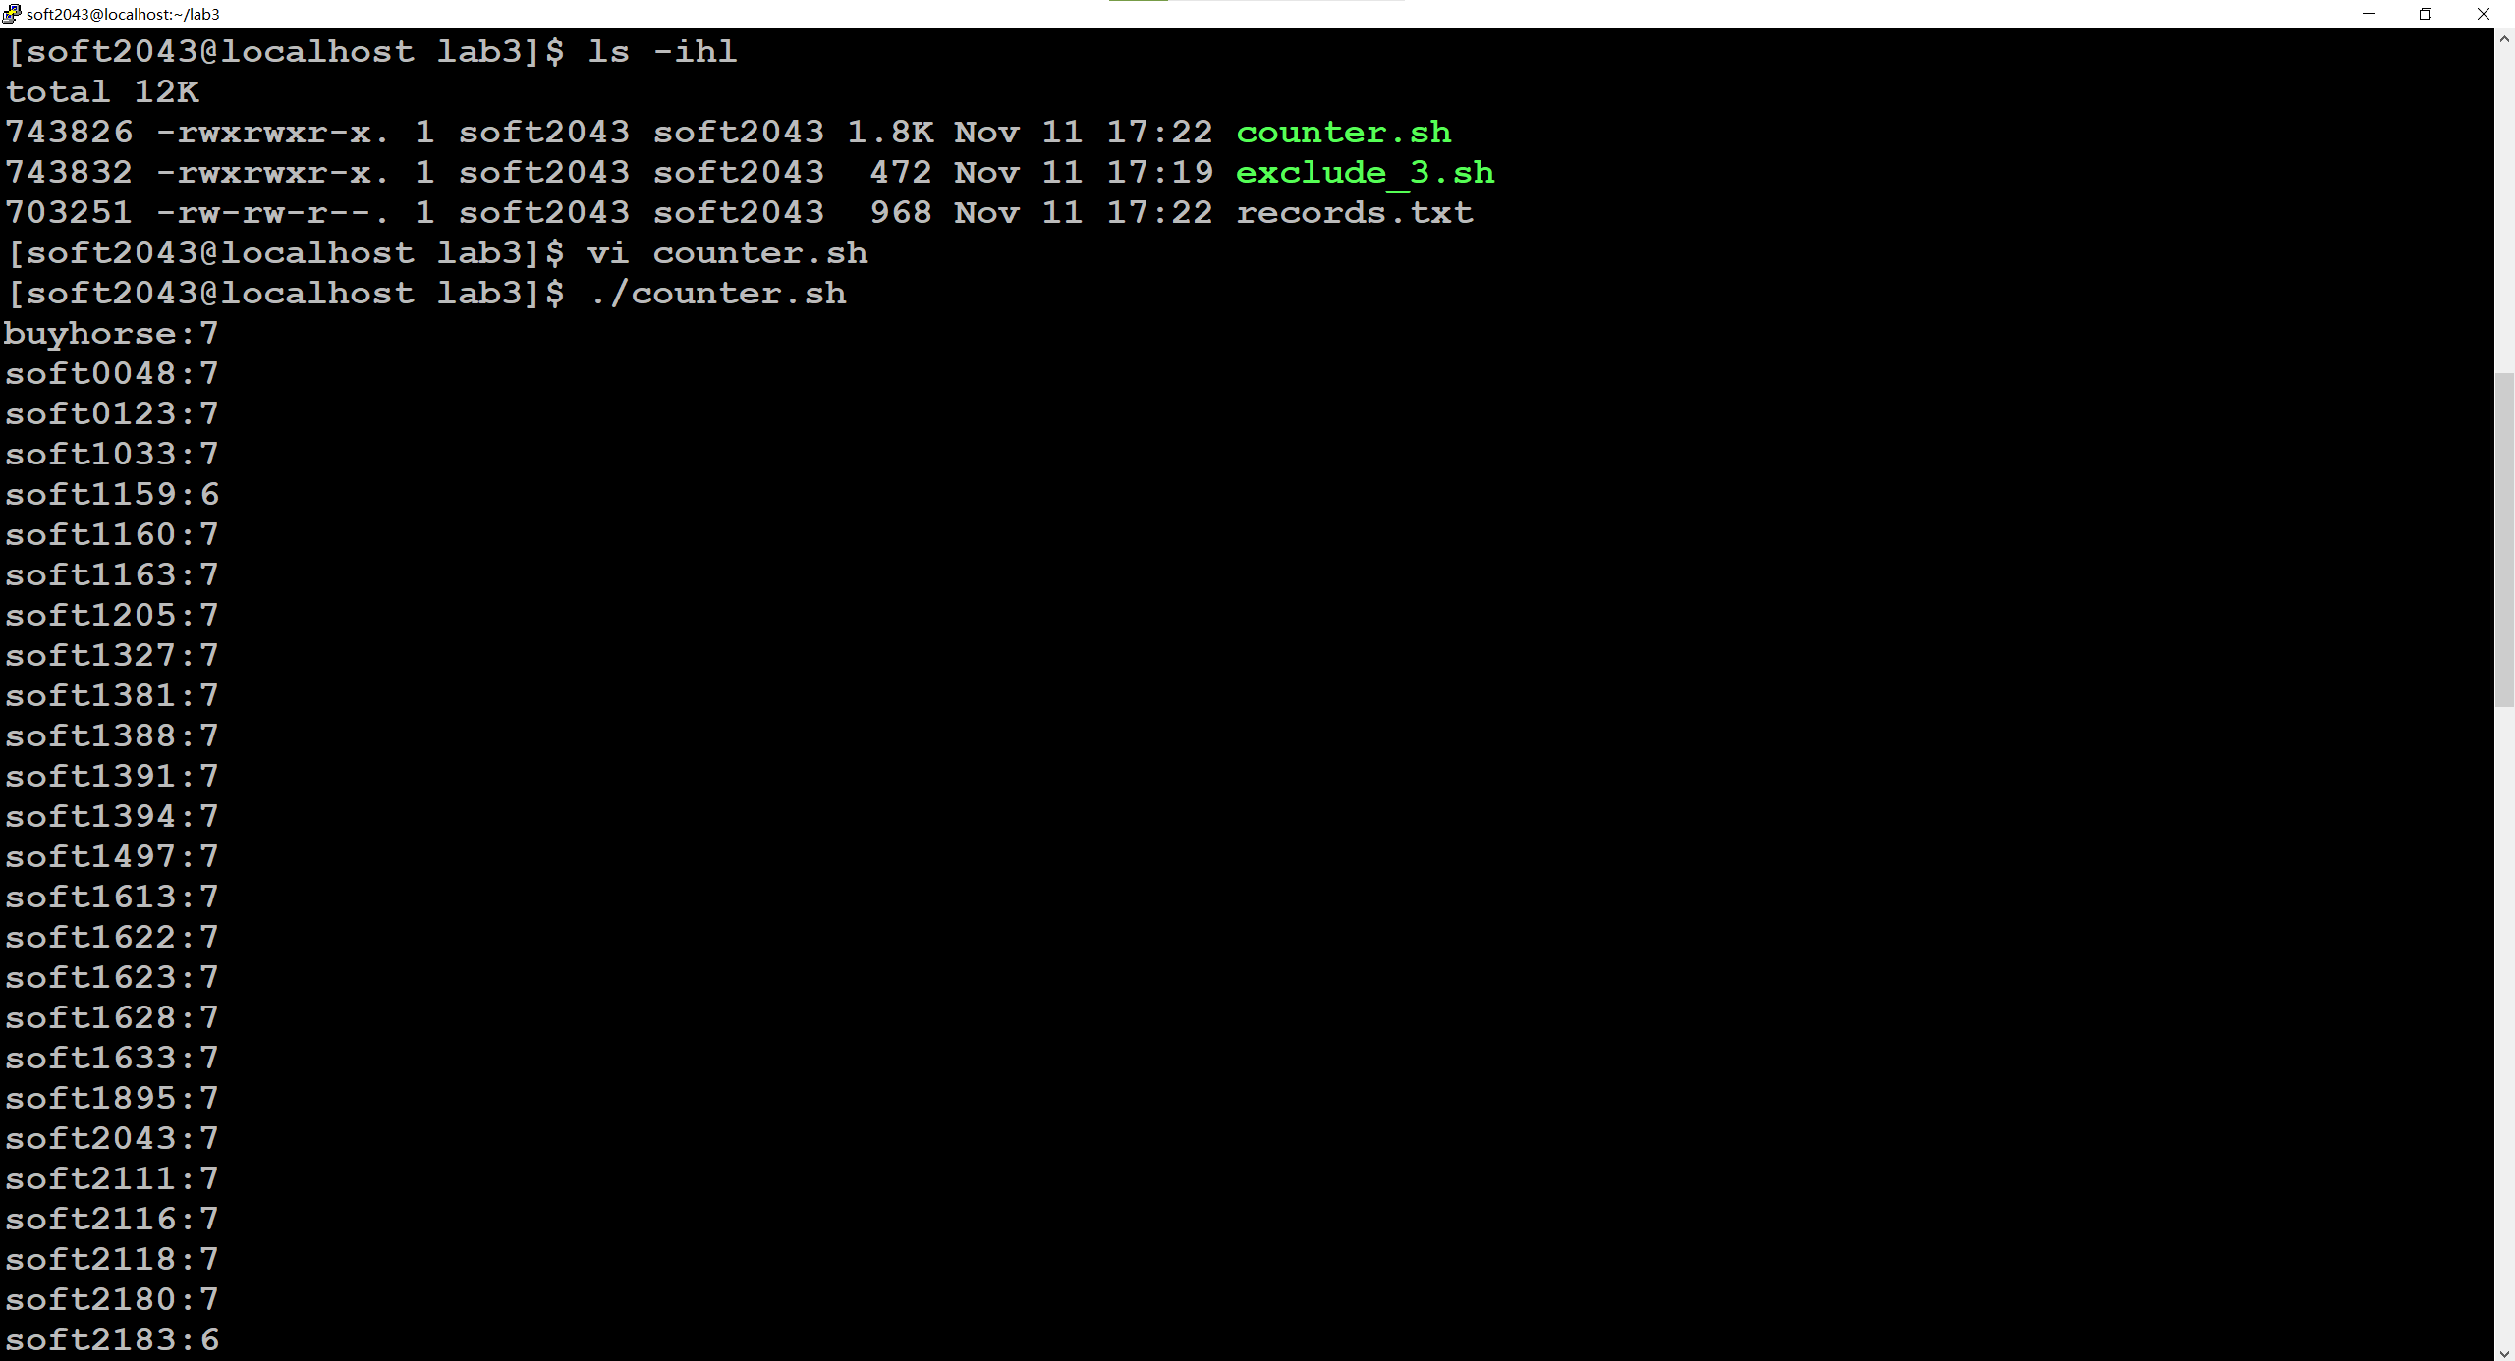

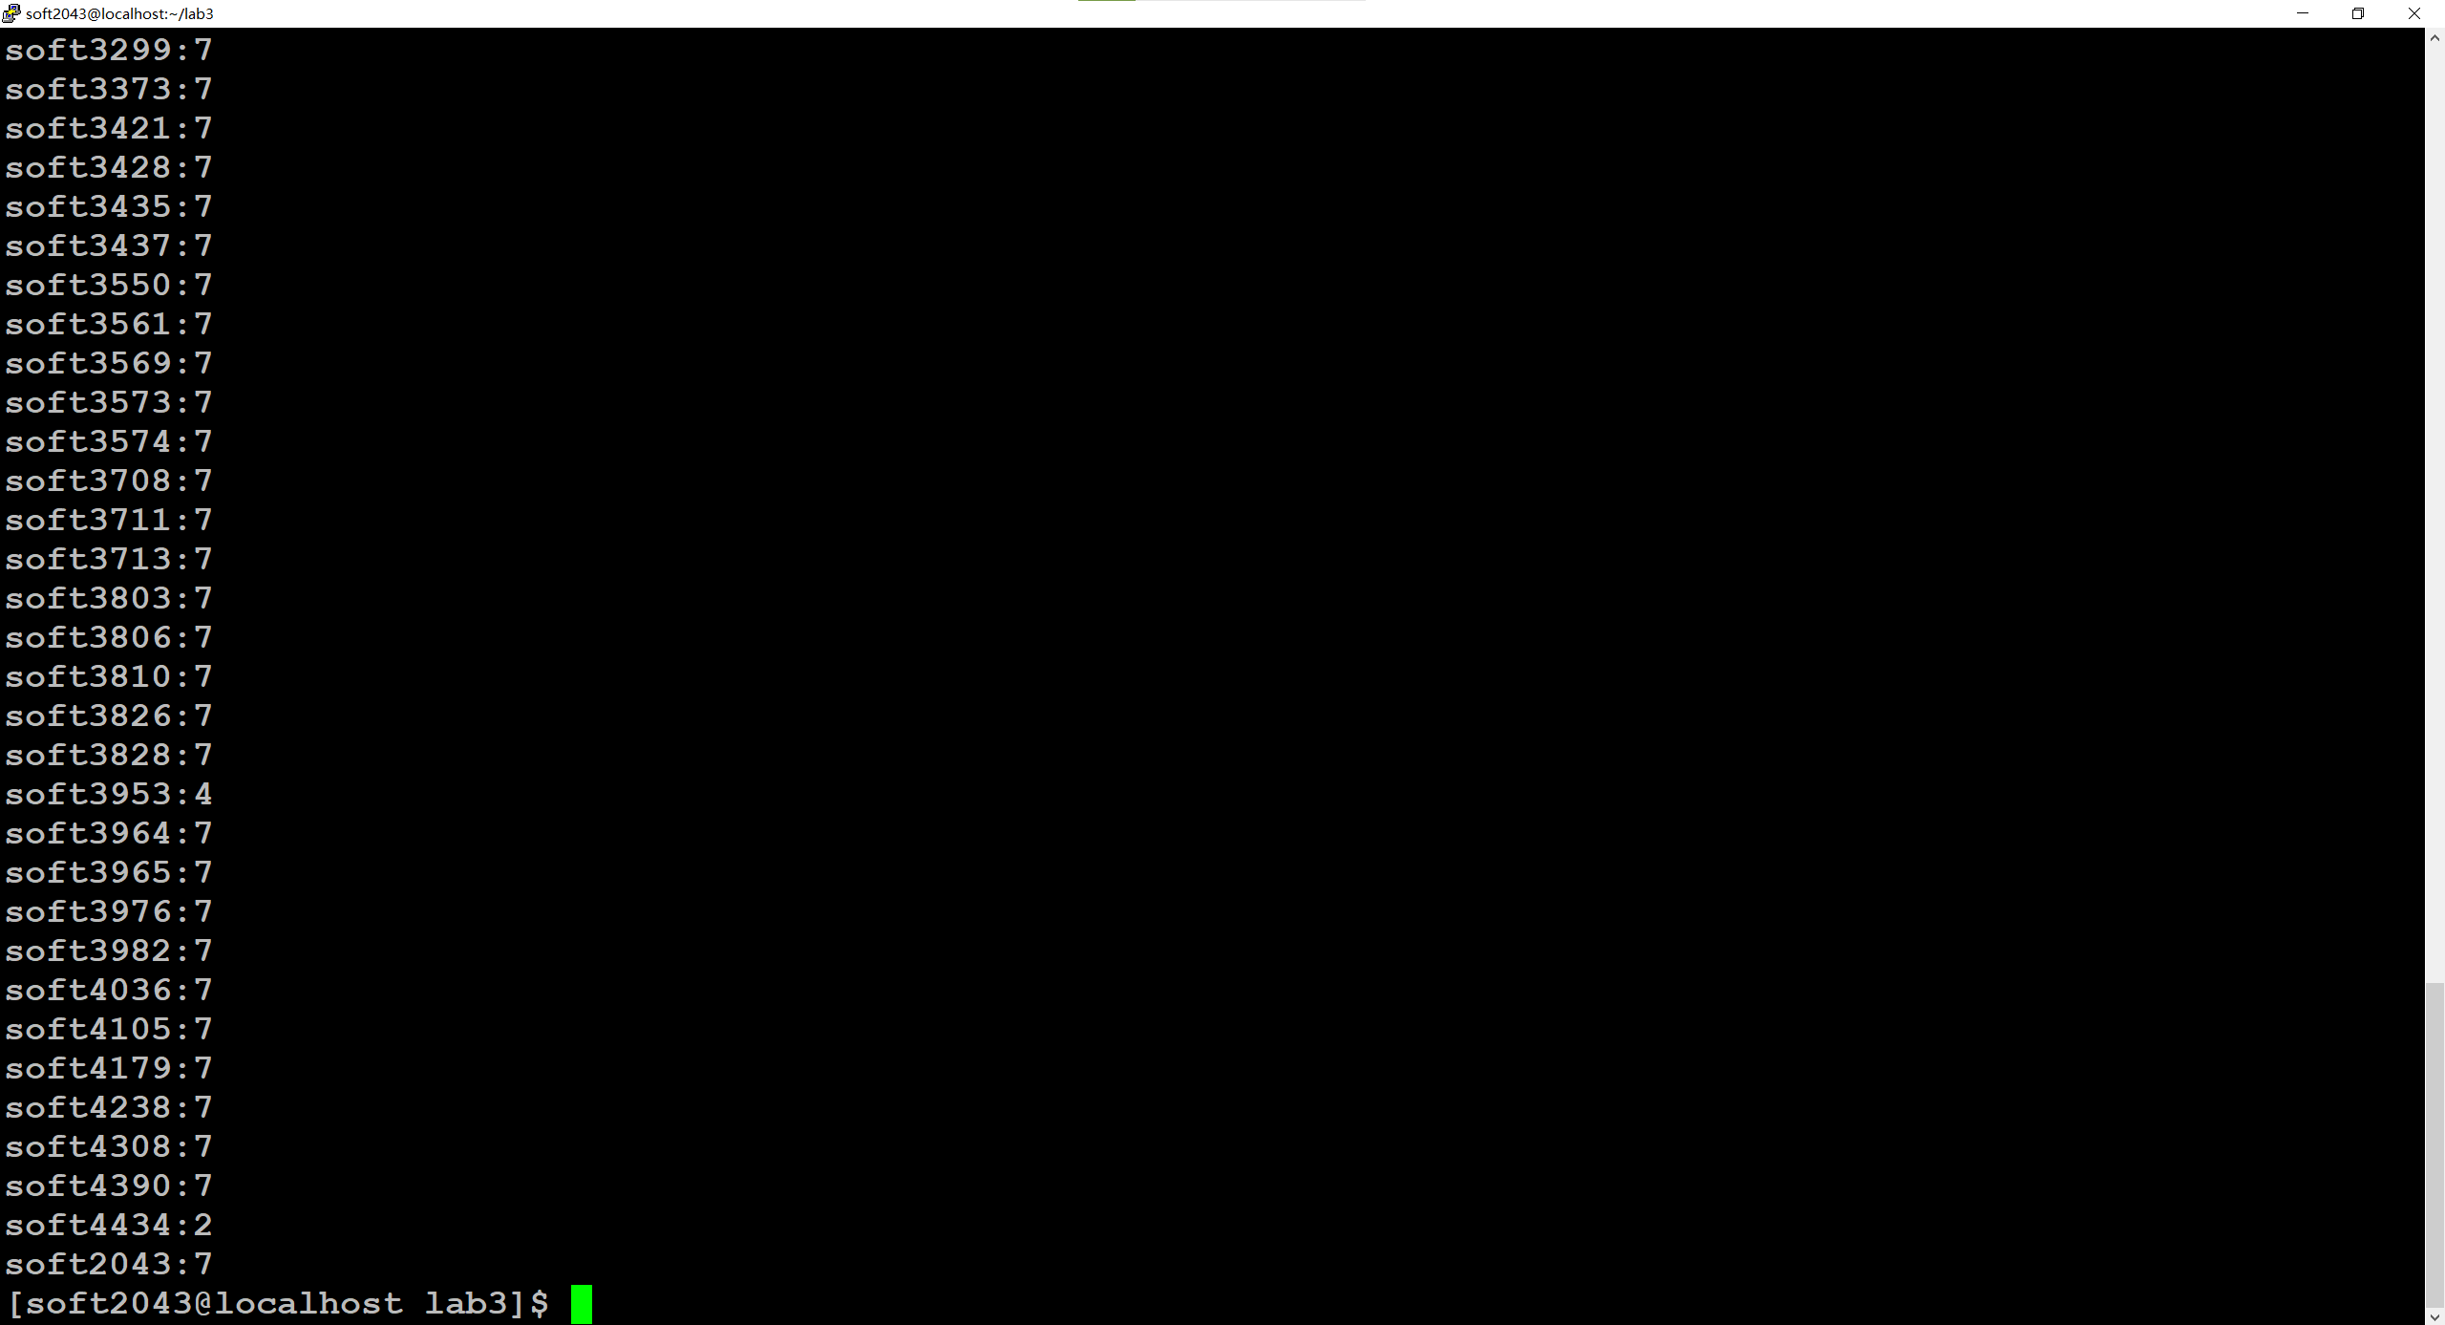

题目 2：回文数统计
运行程序后，输出结果将显示从 1 到输入正整数 n 之间的所有回文数以及回文数的总数，并将结果保存到 “result2.txt” 文件中，结果如下图所示：

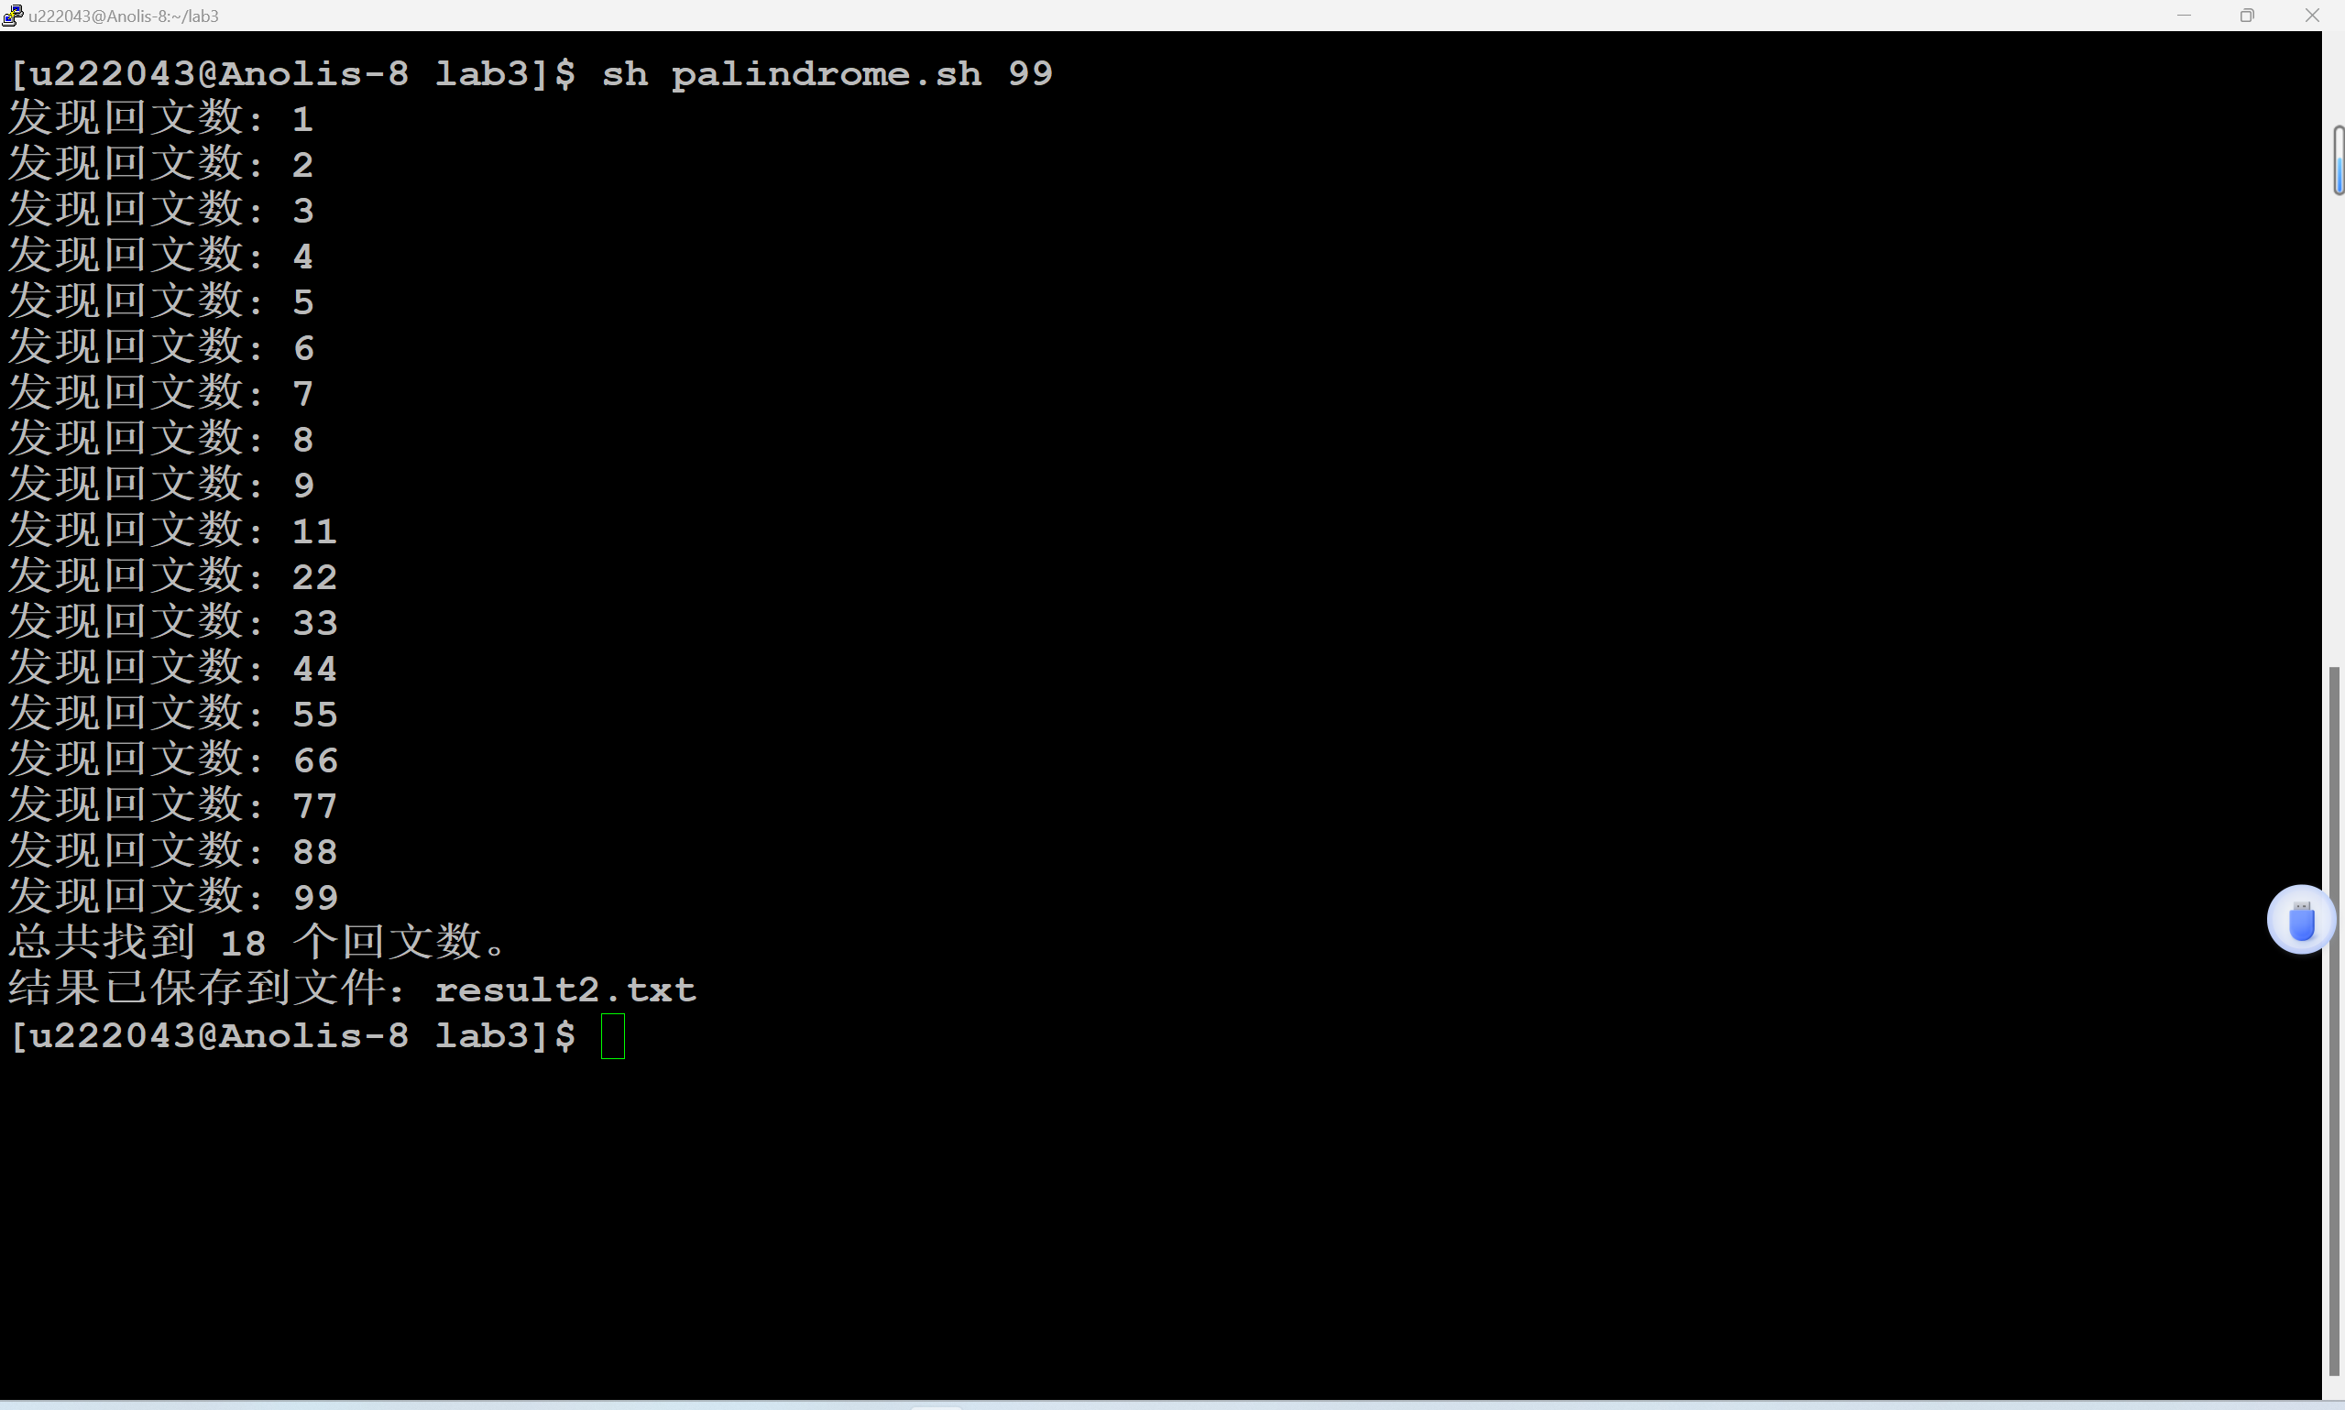

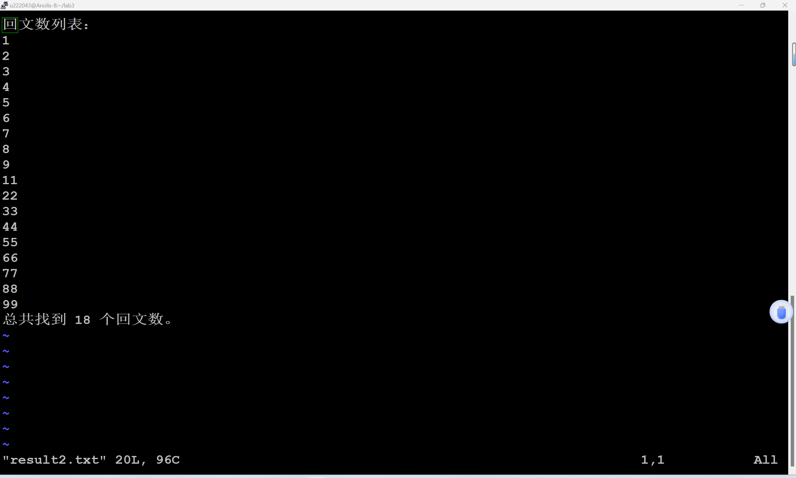

题目 3：去除特殊数字的打印
输入 `./exclude_3.sh 60`，程序输出的result.txt结果文件如下：
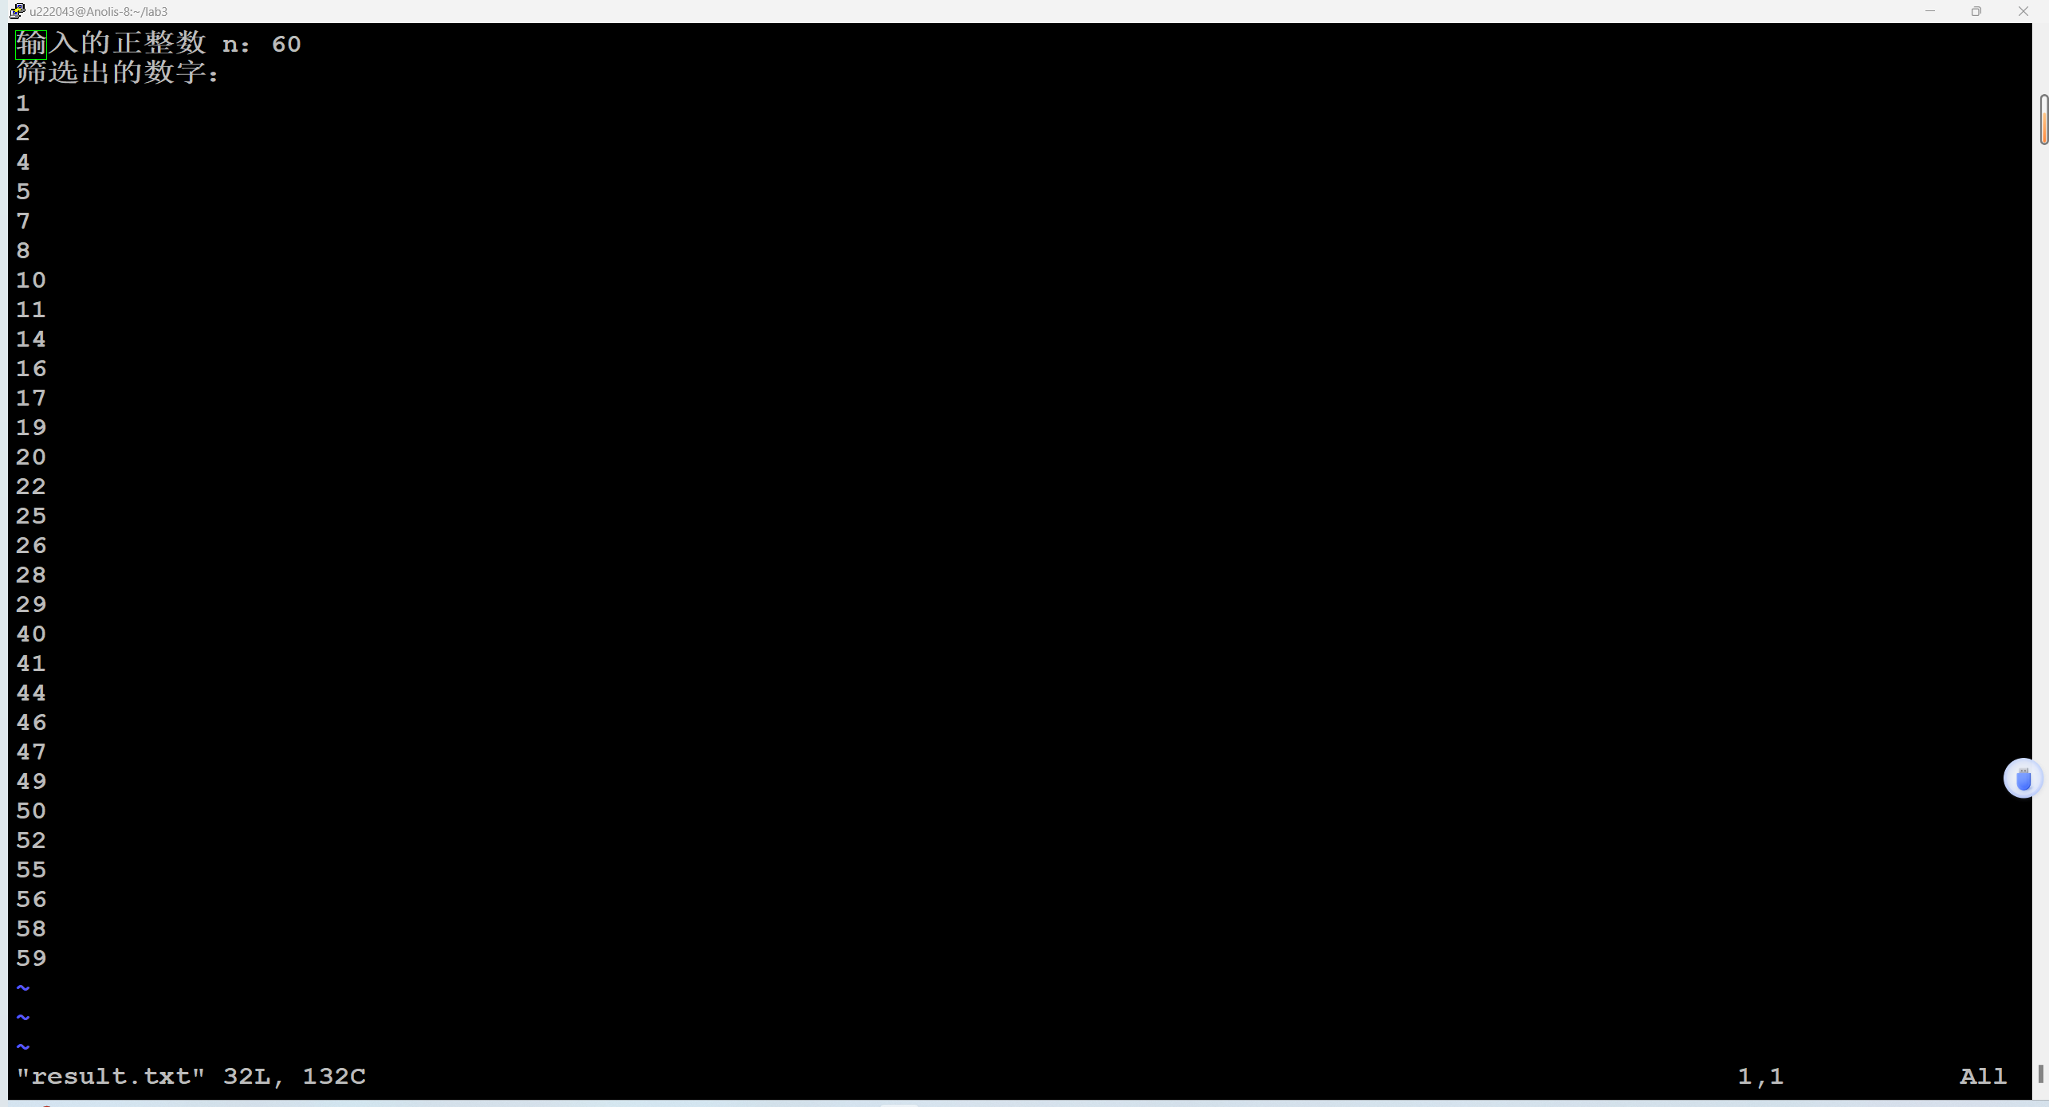

题目 4：学生成绩单的操作
运行程序后，用户可根据菜单选择进行各项成绩管理操作，操作结果将实时显示在终端，如添加成绩信息成功提示、查询结果展示、排序后的成绩信息输出等，同时对成绩信息的修改将实时更新到 “score.txt” 文件中。
成绩单查询结果展示：
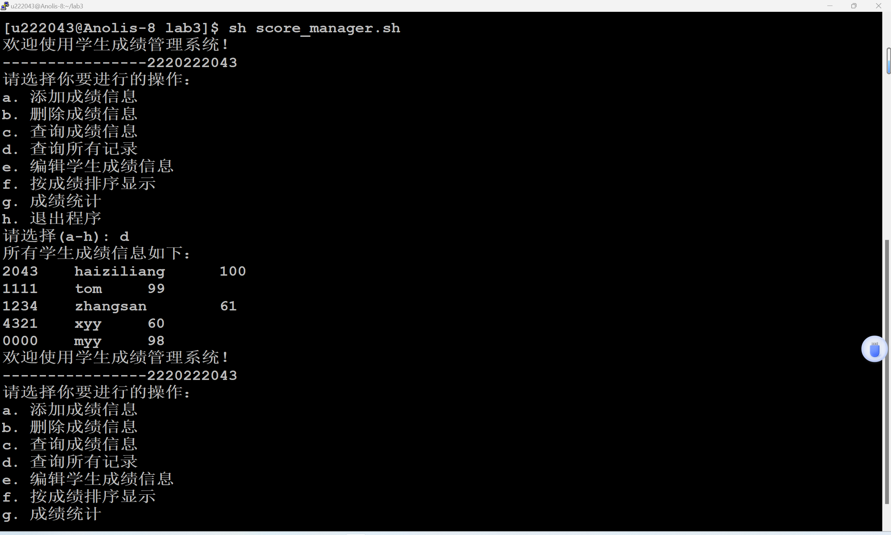

添加成绩信息（成绩单所有信息）：

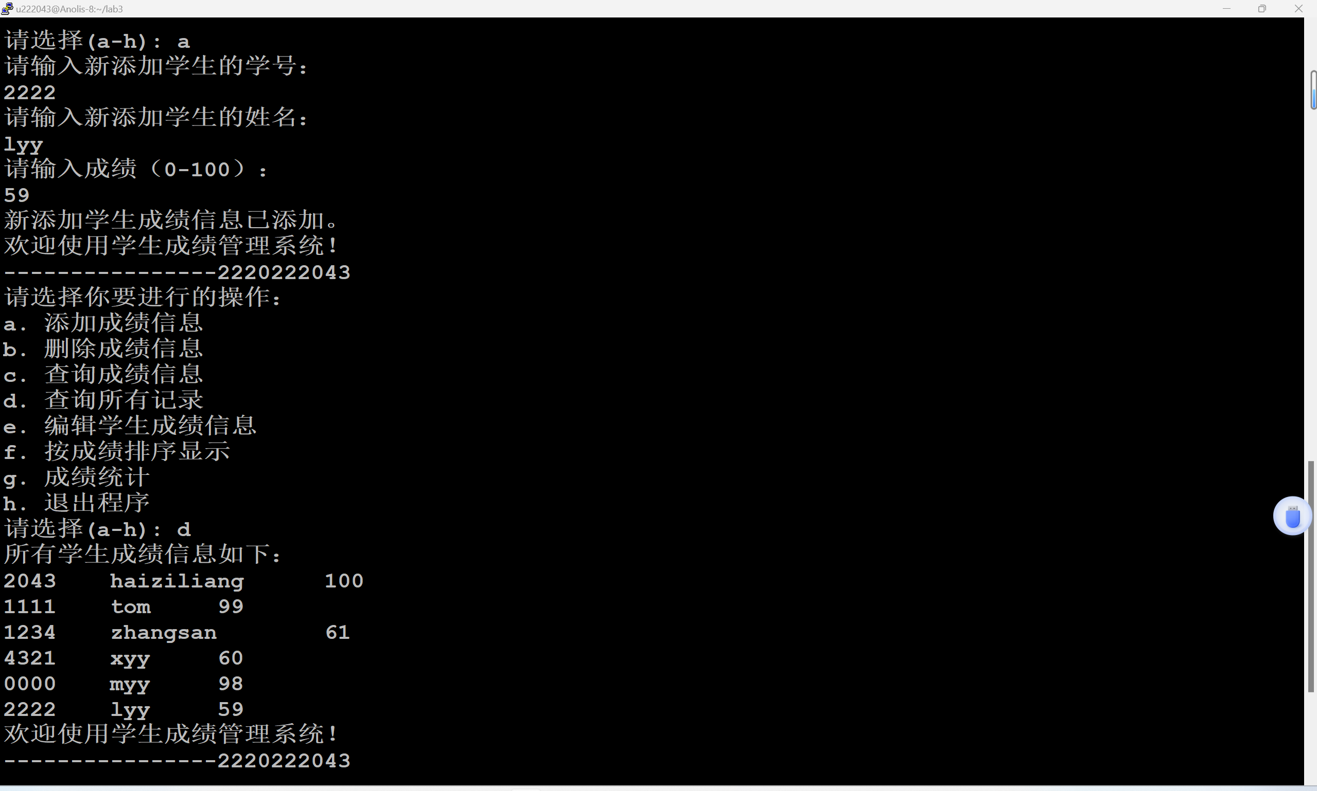

删除成绩信息（指定学号）：
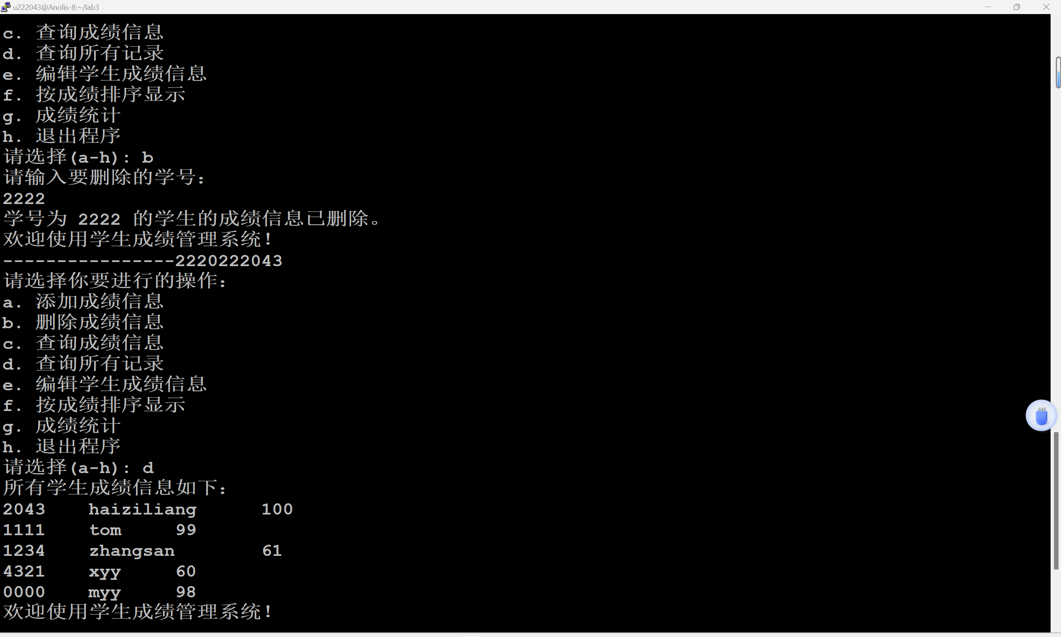

查询成绩信息（指定学号）：

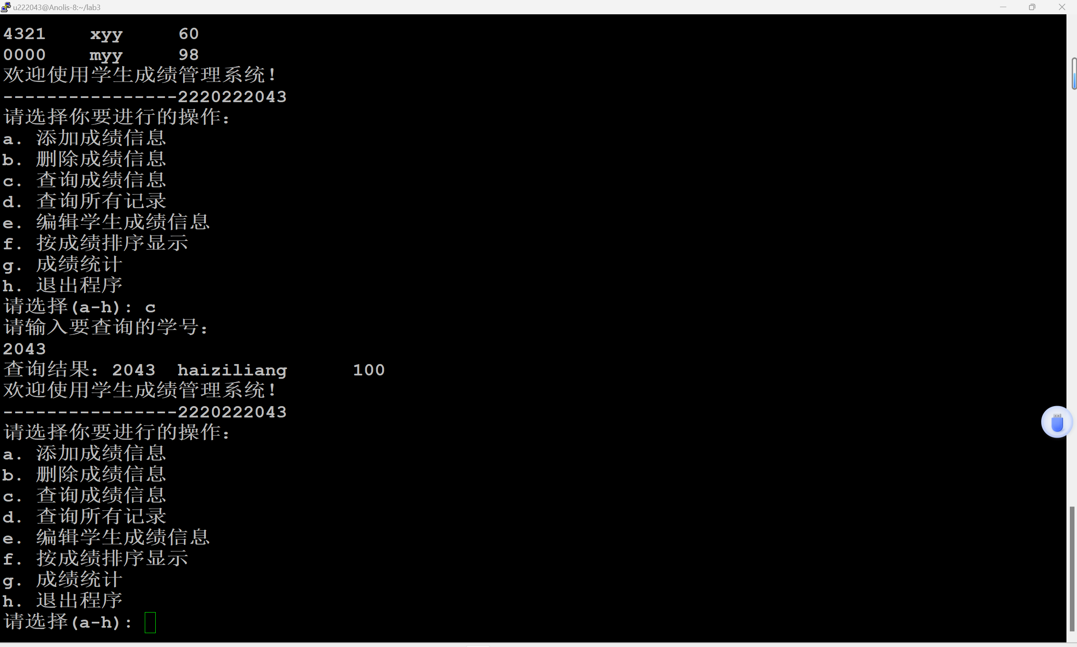

编辑成绩信息（指定学号）：
1）编辑成绩：

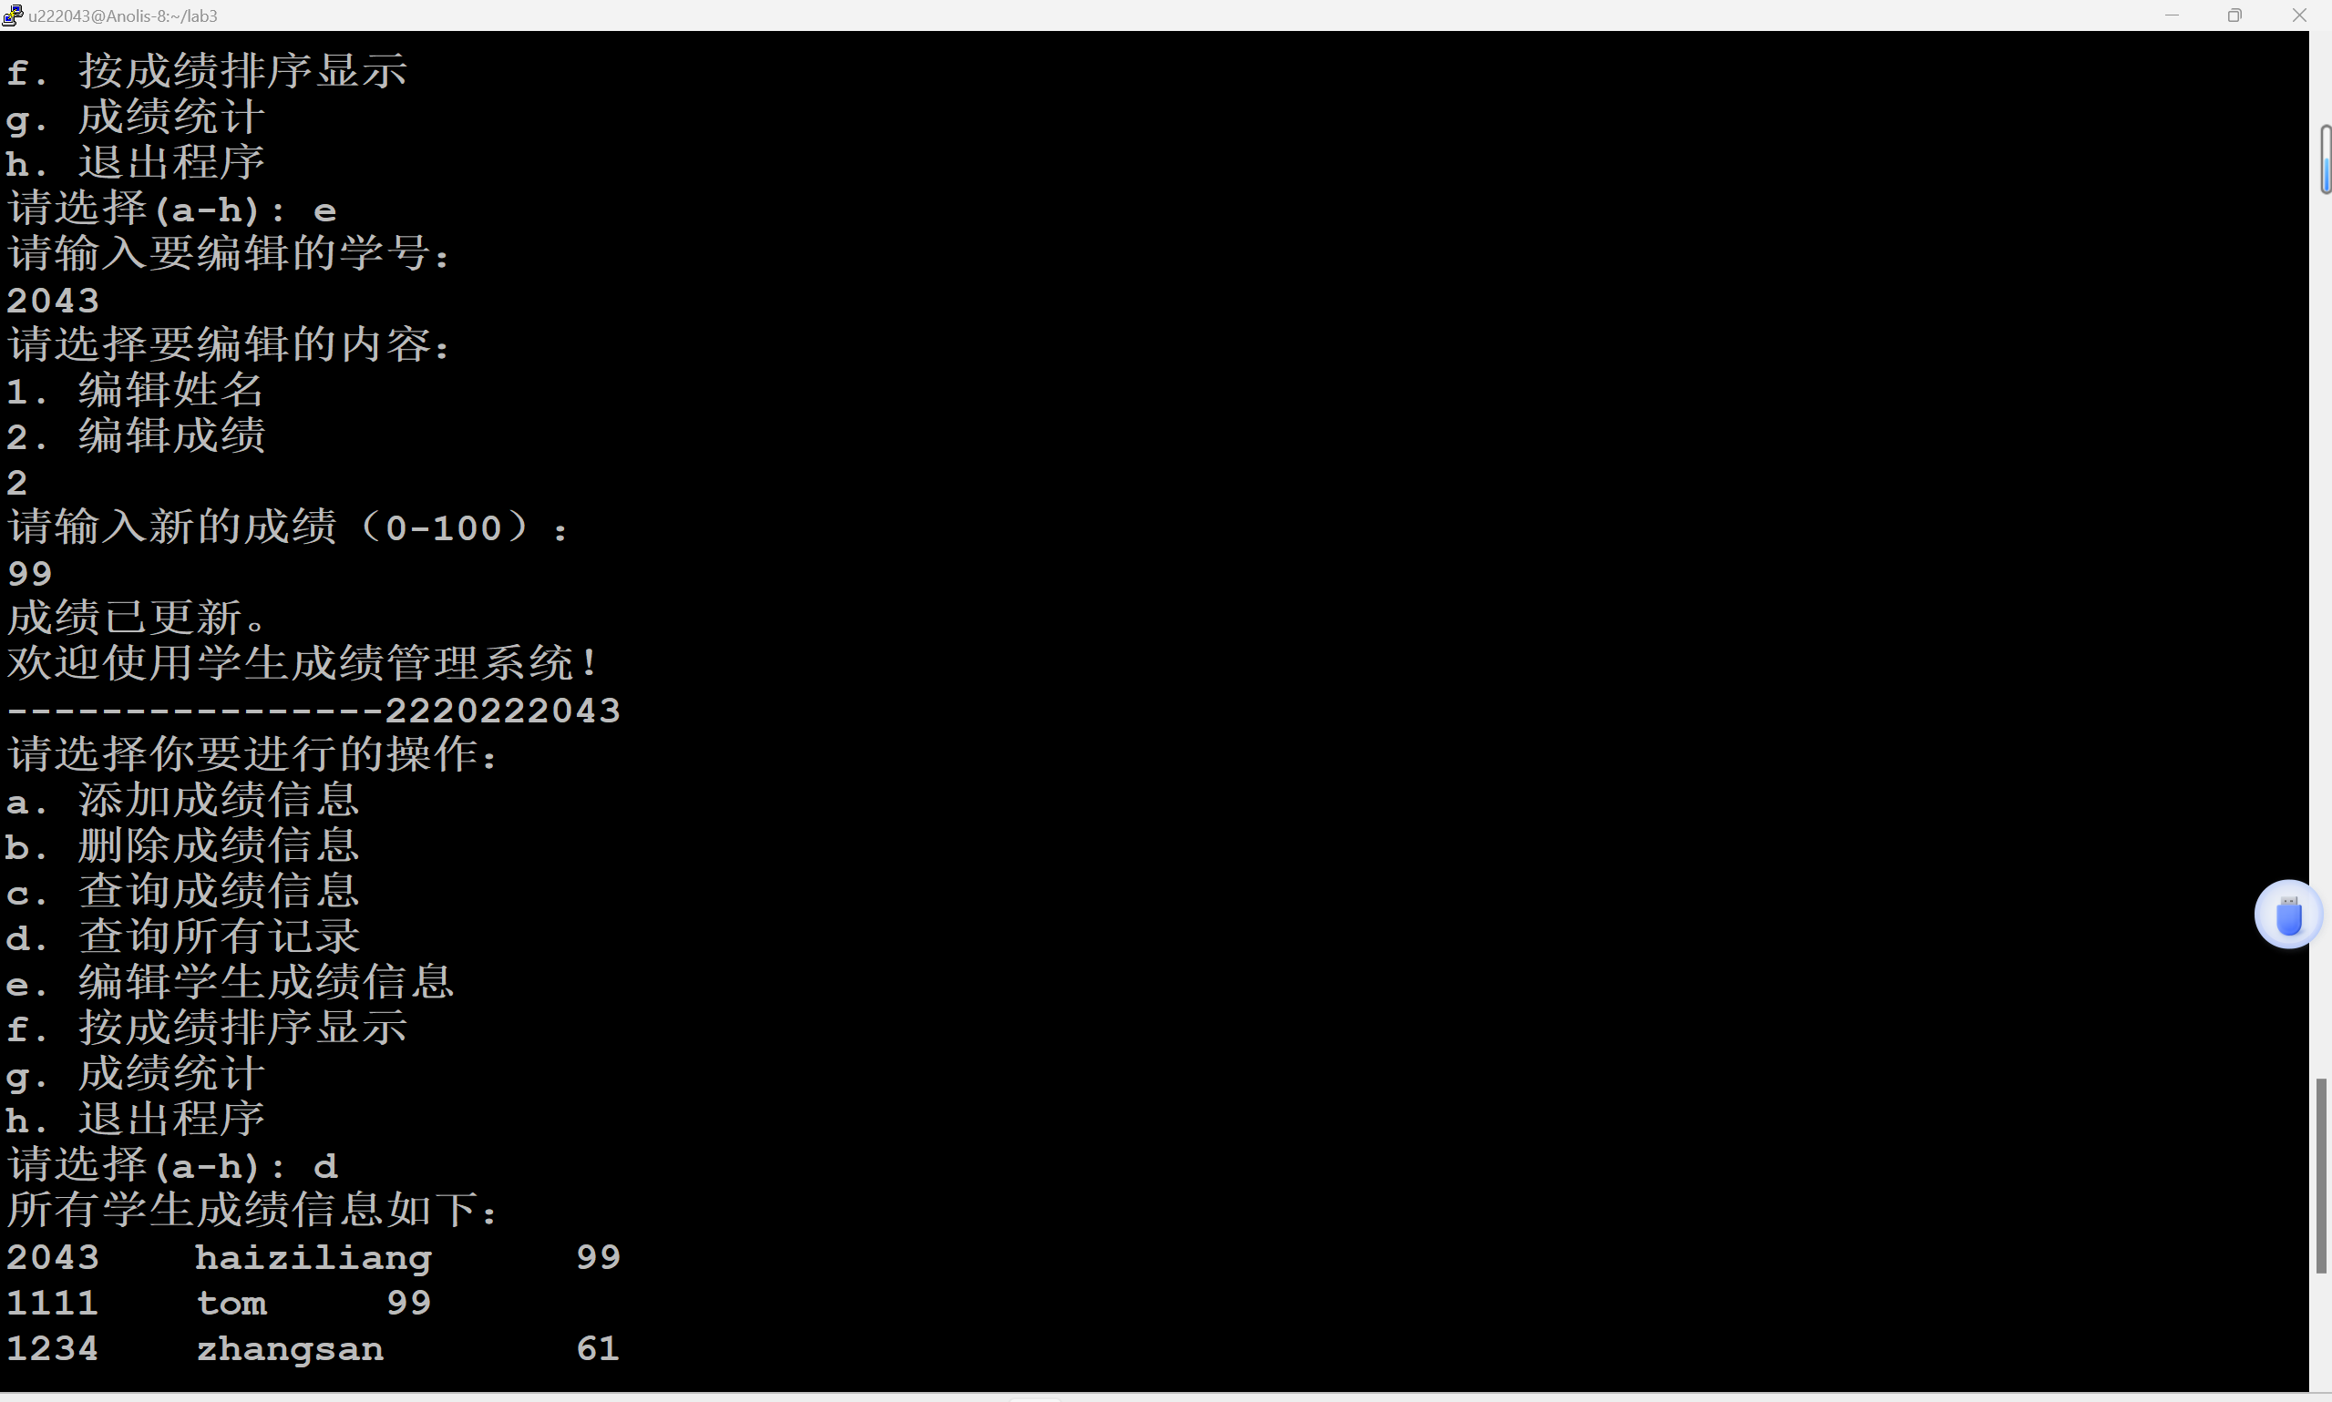

2）编辑姓名：

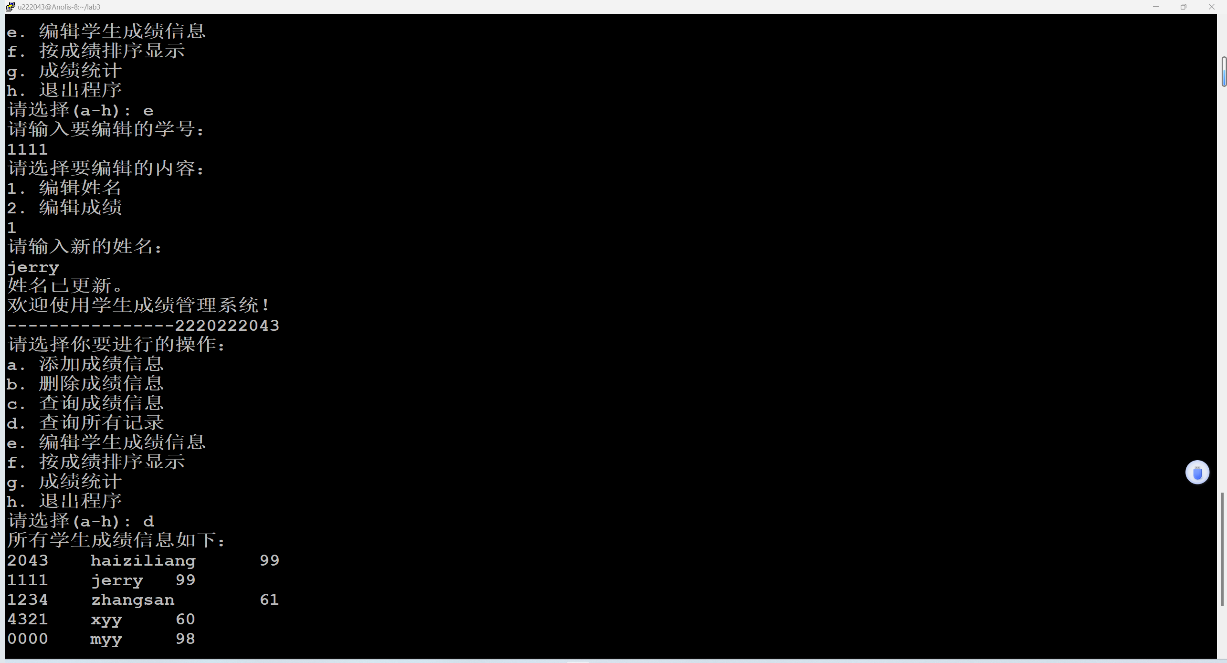

成绩信息排序：
1）升序排序：

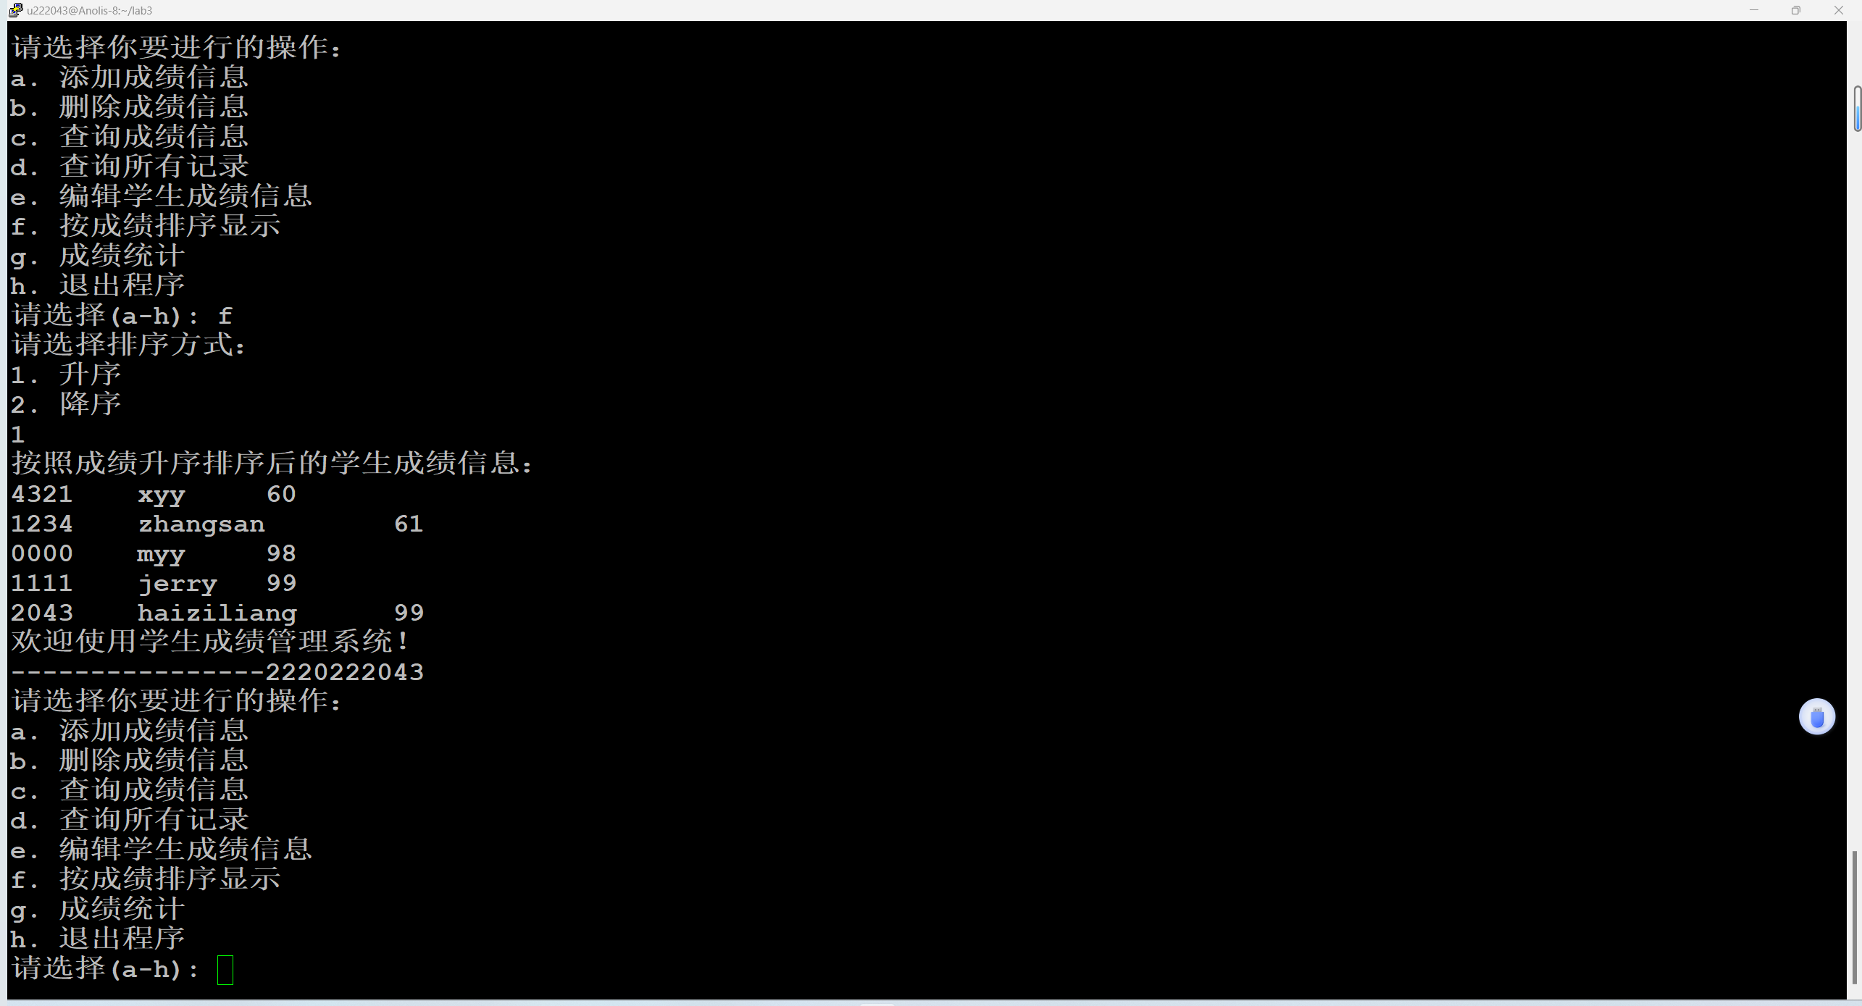

2）降序排序：

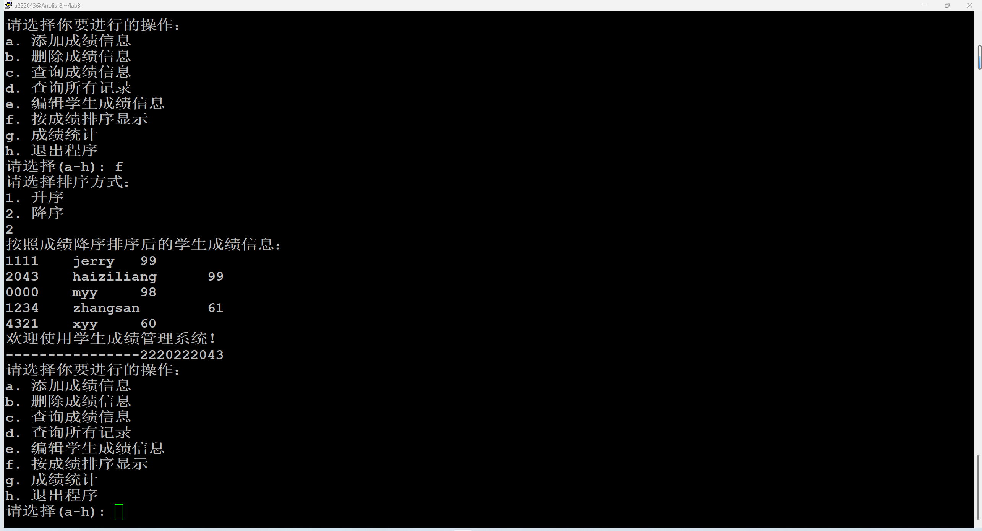

成绩信息统计以及退出程序：

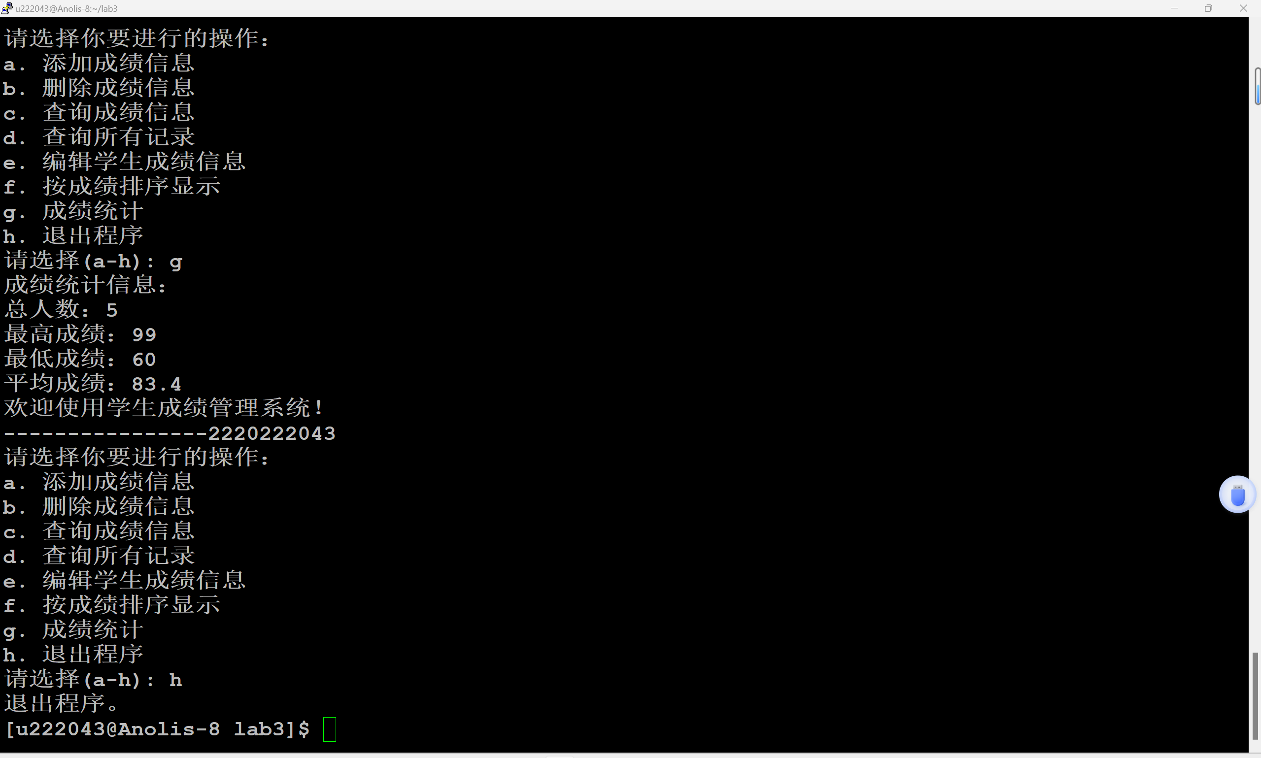

5、实验分析

题目 1：出勤统计

1、功能逻辑：
通过关联数组统计学生出勤次数，使统计过程高效。
使用正则表达式和循环结构，从点名记录中提取学生账号信息。
考虑了去重问题，同一学生在同一天的多次点名只统计一次。

2、代码优化：
数据存储采用关联数组，能够快速检索和更新。
使用 sort 工具对学生账号进行排序，避免手动实现排序逻辑。

3、不足与改进：
如果记录文件非常多（例如上千个），读取文件的效率可能受到影响，可以考虑分块处理。
输出格式可进一步美化，例如添加表头或分隔线。

题目 2：回文数统计
1、功能逻辑：
通过循环和字符串反转比较实现回文数的判断，逻辑清晰明了。
参数校验模块保证了输入的有效性，避免错误输入导致程序异常。
结果保存功能方便数据的留存与后续查看分析。
2、代码优化：
使用 for 循环和内置命令实现功能，代码简洁高效。
将结果保存到文件的操作在一个代码块内完成，便于维护与修改。
3、不足与改进：
对于非常大的 n，程序执行时间可能较长，可以考虑优化算法或采用多进程 / 多线程技术提高效率。
可增加对输入参数范围的限制，例如设置一个合理的最大值，防止因输入过大数字导致资源过度消耗。

题目 3：去除特殊数字的打印

1、功能逻辑：
通过循环和条件判断筛选出符合要求的数字。
使用正则表达式检查数字是否包含数字 3，同时结合模运算过滤掉 3 的倍数。
输入验证模块提高了脚本的鲁棒性，避免了异常输入导致的运行错误。

2、代码优化：
逻辑简单清晰，易于阅读和维护。
条件判断采用逻辑与运算，保证了筛选的准确性。

3、不足与改进：
如果 n 很大（如 10 万），输出内容较多，可以考虑将结果保存到文件中。
可扩展功能，例如允许用户自定义需要去掉的数字（如 5 或其他特定数字）。

题目 4：学生成绩单的操作

1、功能逻辑：
通过关联数组和文件操作实现成绩信息的存储与管理，功能全面且实用。
菜单交互设计方便用户操作，提高了程序的易用性。
各种功能函数的划分使得代码结构清晰，易于维护和扩展。
2、代码优化：
大量使用内置命令和标准语法，提高了代码执行效率。
通过函数封装减少了代码冗余，提高了代码复用性。
3、不足与改进：
目前数据存储在文本文件中，对于大规模数据处理可能效率较低，可以考虑使用数据库存储。
用户界面较为简单，可以采用更友好的界面库（如 ncurses 等）进行美化和交互增强。
在多用户并发操作场景下可能存在数据一致性问题，需要进一步完善并发控制机制。

实验总结

1、实验收获：

一、语法与命令精通：

1） 熟练掌握 Shell 脚本基本语法，涵盖文件操作（创建、读写、关闭，如各题目中对文件的多样运用）、字符串处理（拼接、截取、转换、正则匹配，如题目 2、3、4 中应用）、数组使用（题目 1 和 4 里关联数组的声明、操作）及正则表达式匹配（用于学号、数字、字符串判断筛选）。

2） 精通 sort 和 awk 命令，sort 在题目 4 成绩排序中依参数灵活排序，awk 在题目 4 成绩编辑及题目 2 回文数判断等任务里高效处理数据。

- 模块化编程思维养成：

1）领悟复杂逻辑模块化构建系统精髓，以题目 4 成绩管理系统为例，拆分为多独立模块，各模块函数封装逻辑、接口清晰、协作良好，使代码高内聚低耦合，利于设计、开发、测试、维护与扩展，为复杂项目开发奠基。

2、实践意义：

1） 题目 1 出勤统计的广泛应用：

题目 1 出勤统计具强扩展性与实用性，可用于企业考勤、教育出勤管理，还能拓展到日志分析（如网络安全监控、系统运维管理），通过分析相关日志数据，助力发现异常、评估资源、预防故障。

- 题目 2 回文数处理的思维启发：

题目 2 回文数处理思想新颖，整数转字符串处理方法可用于密码学密码强度评估、数据压缩算法设计及文本处理（如文学作品分析）中寻找特殊模式或寓意。

- 题目 3 数字筛选在数据清洗的价值：

题目 3 数字筛选彰显 Shell 脚本数据清洗能力，在金融、电商、科研数据处理中，可依规则剔除异常数据，为分析、研究提供可靠数据基础，提升结果准确性。

- 题目 4 成绩单操作的多环境理解：

题目 4 成绩单操作实验虽常见但首次在 Shell 脚本实现意义重大，它助于理解命令行环境数据处理优势，为教育教学管理提供轻量高效方案，也为不同操作系统和编程环境问题解决提供经验。

3、改进与展望：

（一）大数据量处理优化

针对大数据量，Shell 脚本可引入多线程技术，为文件或数据块分配线程并行处理，结合批处理策略，分批次处理海量数据，避免内存耗尽与速度下降，二者结合可提升效率，满足数据处理与业务发展需求。

（二）输出格式美化提升

现有脚本输出文本形式简单，可采用表格格式（如 column 命令或表格工具库）或 JSON 格式优化。表格格式直观展示数据关系，JSON 格式便于程序工具读取解析，与前端框架或可视化工具集成时，可实现交互式可视化展示，提升数据传播利用价值。

（三）跨工具功能拓展

为实现复杂功能，可结合 Shell 脚本与 Python。Python 有丰富库，matplotlib 等可可视化 Shell 脚本处理的数据，numpy、scipy 可进行复杂统计分析。二者结合能发挥各自优势，拓展功能边界，为解决实际问题提供强力支持，探索跨语言协作融合经验。

